物理与电气能源工程学院
实践课程设计报告

学期
课程名称
专业
班级
授课教师
学号 | 姓名 | 分工
基于STC89C52RC的循迹避障小车设计与实现

功能介绍

任务背景与设计目标
移动平台的自主行驶包含两个最基本的能力：一是沿预定路径稳定前进，二是对前进方向上的障碍物做出及时响应。循迹避障小车把传感器、控制器、执行机构和电源管理集中在一个尺寸有限的底盘上，是机电一体化与嵌入式控制技术的典型综合载体。本设计以实训3课程设计为背景，在4WD亚克力双层底盘上，以STC89C52RC单片机为主控，用两路TCRT5000红外反射式探头识别地面黑线，用一路HC-SR04超声波模块探测前方障碍距离，用两片L298N双路H桥分别驱动左侧两个与右侧两个TT减速马达，构成一套能够在2cm宽黑胶带铺设的赛道上自主循迹、并在障碍物前可靠停车的低速移动平台。系统不使用舵机，转向完全依靠左右两侧车轮的转速差实现；四轮各自独立驱动，为差速转向和单轮微调留出了余地。近年来，国内已有以51单片机为核心、结合红外与超声波的循迹避障小车实现[2]，本设计在此基础上进一步把调速、状态机和故障保护整合为完整流程。
设计目标可归纳为五项。第一，实现自主循迹：两个红外探头按开关量组合判断黑线与车身的相对位置，直行时四轮同速，单侧压线时通过左右轮占空比差进行修正，两探头同时脱线时判定为丢线并转入搜索流程。第二，实现障碍检测与停车：超声波模块周期性测量正前方距离，距离小于等于15cm时立即停车，障碍移开后距离大于20cm并连续确认三次才恢复行驶，用5cm的回差避免在阈值附近反复启停。第三，具备异常处理能力：丢线后先沿原方向直行一段以跨过断口，再向最后看到黑线的方向原地旋转搜索；搜索满一圈仍无线则停车等待人工放回；超声波模块连续无有效响应时进入故障保护状态。第四，速度可控：四路使能端由软件PWM独立驱动，巡航、外侧轮、内侧轮、原地转向分别使用不同占空比，使转弯过程连续可控而不是全速开关式的突变。第五，供电与结构可靠：单电池组供电、全系统共地、逻辑电源单点引出，电机回路与单片机电源在布线上分离，保证在电机启停和换向的冲击下程序不跑飞。
在上述目标中，前两项是功能底线，后三项决定了小车能否在真实场地上稳定工作。尤其是速度控制方式，直接决定了转弯的平滑程度和停车的重复精度，这一点在方案迭代过程中表现得非常明显，构成了本设计从全速开关控制走向PWM调速的直接动因。

整机功能
系统上电后的第一件事是建立安全状态：程序将P1口低四位强制置高、四路占空比清零使电机处于高阻滑行状态、八个方向脚全部拉低，随后初始化Timer0与Timer1，并延时约1s等待电源与传感器稳定，之后才进入主循环。这一顺序保证上电瞬间车轮不会因IO口随机电平而突然转动。
整机对外表现出的功能包括以下六项。其一是自主循迹：主循环每5ms读取一次左右探头，按“左1右1直行、左1右0左修正、左0右1右修正、左0右0脱线”四种组合输出动作，直行占空比为35%，修正时内侧轮25%、外侧轮40%。其二是避障：系统每约100ms触发一次超声波测距，距离小于等于15cm或进入2cm盲区时进入障碍状态并执行短接制动，障碍移开后自动恢复。其三是丢线找回：两探头同时脱线时，先保持直行150ms尝试跨过黑线断口或十字路口，随后向最后看到黑线的方向原地旋转，任一侧重新压线即恢复循迹，旋转时间上限为4840ms，相当于一整圈再加10%余量。其四是找线失败保护：旋转超时后停车，等待人工把车放回赛道，任一探头重新压线即自动恢复。其五是故障保护：超声波连续三次返回无效值时停车，连续三次取得有效读数后，根据当前距离决定回到障碍状态还是回到故障前的状态。其六是速度分级：四路PWM相互独立，除巡航、内外侧、原地转向四档预设值外，四路占空比可分别设定，为补偿四个TT马达之间的个体差异留出了余量。
需要说明的是，本系统当前的避障功能是“停车等待”而不是“绕行”：检测到障碍后小车停在原地，直到障碍物被移开且距离恢复到20cm以上才继续前进。这一取舍降低了控制复杂度，也使停车动作的可靠性更容易保证，适合作为课堂演示和基础功能验证平台。

主要技术指标
系统的主要技术指标如表1-1所示。表中器件参数取自模块资料，控制参数取自程序中的常量定义，循迹速度为依据底盘减速比和实测行驶表现给出的估算值，不作为精确标定结果。
表1-1 系统主要技术指标
项目 | 指标 | 说明
主控 | STC89C52RC，51内核，12T | 8位单片机，无硬件PWM与ADC
晶振 | 11.0592MHz | 机器周期1.08507µs，便于串口波特率分频
供电 | 2节18650串联，7.4V/2000mAh | 经KCD1拨动开关送两片L298N的12V端子
逻辑电源 | 5V，由L298N①板载78M05输出 | L298N②的5V端子空置，避免双稳压器对顶
驱动 | 2片L298N双路H桥 | 单桥持续2A、峰值3A，最大功率25W
执行机构 | 4个1:48双轴TT减速马达，额定6V | 四轮独立驱动，左右差速转向，无舵机
循迹 | 2路TCRT5000，数字输出 | 检测距离2～30cm可调，检测角度35°，安装高度1～2cm
避障 | 1路HC-SR04 | 探测2～450cm，盲区2cm，精度可达0.3cm，感应角不大于15°
调速方式 | Timer1方式2软件PWM | 20级，频率250.4Hz，占空比分辨率5%
测距周期 | 设定100ms，实际约110～130ms | 主循环5ms一轮，每20轮测距一次
停车距离 | 判定阈值15cm，实际停在13～14cm | 低速短接制动，额外行程约1～2cm
循迹速度 | 约0.2～0.3m/s（估算） | 巡航占空比35%，随电池电压下降而降低

应用场景
从功能构成看，本系统适用于低速、固定路径、结构化环境下的自主移动任务。第一类是教学与实训场景：循迹与避障是移动机器人课程的核心实验内容，本平台把传感器选型、H桥驱动、定时器中断、状态机组织等知识点集中在一个可以拆解和测量的实物上，学生可以逐模块验证，再整机联调。第二类是低速固定路径的搬运与巡检原型：在仓库、车间或展馆中，地面铺设引导线、车辆按线行驶并在遇障时停车等待，是自动导引车最基础的工作模式，本系统的双探头循迹加超声波停车可以直接作为该类应用的功能验证原型。第三类是竞赛与科普展示：赛道通常由黑胶带铺设，场地边界明确，小车的循迹、丢线找回和障碍停车行为直观可见，适合作为入门级竞速或展示平台。
同时也应看到本系统的适用边界。循迹采用两个开关量探头，只能判断黑线在左、在右或压在两个探头之下，无法给出偏移量，因此不能像灰度阵列配合PID那样实现高精度、高速度的连续跟踪；避障只检测正前方一个方向，且存在2cm盲区，遇到动态横穿的障碍或需要绕行的场合并不适用；系统没有编码器和速度闭环，电池电压下降会直接改变实际车速。因此本设计定位为低速基础平台，其价值在于把循迹、避障、调速和故障保护四条主线完整打通，并为后续扩展留下接口。

方案设计

总体方案
系统按“感知—决策—执行”三层组织，三层之间是单向数据流：传感器只被读取，电机只被写入，全部判断集中在主循环中完成，中断只承担按时翻转PWM引脚这一件事。感知层由两路TCRT5000和一路HC-SR04组成，前者以数字电平的形式给出左右探头是否压线，后者以回波高电平宽度的形式给出正前方距离。决策层是STC89C52RC内部的主循环与五状态状态机，主循环每5ms执行一轮，每20轮触发一次测距，测距结果先用于状态转移判断，再进入状态分支执行对应动作。执行层由set_duty写入四路占空比变量，Timer1中断按20级计数比较后输出到P1.4～P1.7，再经两片L298N的使能端控制四个TT马达的平均电压。
能源方案采用单电池组集中供电。2节18650串联得到7.4V，经KCD1拨动开关后同时送入两片L298N的12V端子；逻辑5V只从L298N①的板载78M05引出，供单片机、两路红外探头和超声波模块使用，L298N②的5V端子悬空，防止两个稳压器输出对顶。电机端实际得到的电压是7.4V经L298N内部压降后的5.5～6V，恰好接近TT马达6V的额定值，不需要额外的电机降压环节。全系统共地，单片机电源脚附近并接100µF电解电容与0.1µF陶瓷电容，电机线在走线上远离单片机电源线。
转向方案选择左右差速而非舵机转向。四轮独立驱动的4WD底盘如果加装舵机，需要额外的机械结构和一路舵机信号，且转向时内侧轮仍在驱动，容易与地面产生拖滑；采用差速转向只需改变左右两侧的占空比，直线行驶时四轮同速，转弯时一侧减速甚至反转，机械结构最简。代价是转向半径受轮距和速度限制，且没有速度闭环时左右轮的实际转速会随负载变化，这也是后续需要在软件上做占空比微调的原因。
软件框架选择有限状态机而不是一串并列的条件判断。循迹、避障、找线、故障这几种情况在同一时刻可能同时具备触发条件，例如小车正在找线时前方又出现障碍物，若只用if-else串联，逻辑会互相覆盖；用状态变量记住当前所处的情形，每轮只执行当前状态对应的动作，状态之间的迁移条件单独判断，行为就变得可预测、可测试。这一组织方式也是后续把新功能（如倒车脱困）挂接进系统的前提。

关键器件选型与技术比较
主控选型的核心约束是IO数量、电平匹配和开发条件。系统需要8个方向输出、4个PWM输出、2个红外输入、2个超声波引脚，共16个IO，STC89C52RC的P1、P2、P3三口足以覆盖，且P1、P2、P3均为准双向口并带内部上拉，可直接驱动L298N的逻辑输入，不需要额外电平转换。该芯片为51内核、12T时序，晶振11.0592MHz时机器周期为1.08507µs。选择11.0592MHz而非更“整”的12MHz，是因为前者的时钟经12分频后能够整除得到9600、19200等常用波特率，便于调试阶段通过串口观察数据；代价是所有定时计算都要多一步从微秒到机器周期的换算，程序中用TICKS_PER_MS等常量把这一换算集中处理[1]。
与32位平台相比，STC89C52RC没有硬件PWM、没有ADC、片内RAM为512字节，运算能力也有限。若改用STM32一类平台，可以用硬件定时器直接产生多路PWM，用ADC采集模拟量灰度传感器，控制精度会明显提高；但本课程设计的重点在于理解定时器、中断、H桥和状态机的基本工作机制，51平台的资源限制反而使这些机制暴露得更清楚，且最小系统板、下载工具和示例资料都更易获得。因此选型上优先保证“够用、可解释、可复现”，把性能余量留给后续升级。
电机驱动选型比较了L293D、TB6612与L298N三种常见方案。L293D属早期的双H桥芯片，单通道持续电流能力明显低于L298N，驱动1:48TT马达时堵转余量不足；TB6612采用MOSFET输出，导通损耗和发热都更小，但需要额外的逻辑供电处理，模块价格也高于L298N模块；L298N为双路H桥，单桥持续电流2A、峰值3A、最大功率25W、驱动电压5～35V，模块尺寸约43mm×43mm，板载78M05可直接引出5V。四轮独立驱动需要8路半桥，而一片L298N只有2路，故使用两片，按左、右分组：L298N①驱动左前与左后轮，逻辑输入接P2口；L298N②驱动右前与右后轮，逻辑输入接P3口。这种分组使左右两侧的走线自然分开，也便于以后按侧别调整占空比。
循迹传感器比较了数字式红外模块、模拟灰度阵列和光电对管三种形式。模拟灰度阵列能输出与反射强度相关的连续量，配合ADC可以算出黑线偏移量，进而做PID控制，但需要多路ADC与更复杂的标定；光电对管需要自己搭比较电路；TCRT5000蓝板模块把发射管、接收管和LM393比较器集成在一起，供电3.3～5V，检测距离2～30cm可用电位器调节，检测角度35°，电路板32mm×14mm，只引出一路数字OUT，接线只需三根线。其缺点是输出只有开关量，无法表达“偏了多少”，因此本系统只能做固定占空比差的修正，而不能做连续比例控制。考虑到课程设计以功能打通为主、且底盘尺寸限制了探头数量，选用两片TCRT5000是成本与实现难度的合理折中。
避障传感器比较了红外避障模块、HC-SR04和激光测距模块。红外避障模块同样只有开关量输出，且探测距离随目标反射率和形状变化，黑色物体与白色物体的有效距离差别明显，难以给出稳定的距离阈值；激光测距精度高但成本高，对黑色和透明目标也存在反射问题；HC-SR04供电3.3～5V，静态电流小于2mA，探测范围2～450cm，盲区2cm，精度可达0.3cm，感应角不大于15°，Echo输出为5V电平可直接接入51单片机。它能直接给出以厘米为单位的距离，使15cm停车、20cm恢复这样的双阈值策略得以实现，因此选作避障手段。其局限是只能测正前方一个点、存在2cm盲区、无回波时Echo会在约38ms后自行拉低，程序必须把这种情况判为超量程而不是当作近距离。
调速方案比较了三种做法。第一种是保留L298N的ENA/ENB跳线帽，使能端硬接5V，电机只有全速与不转两档；第二种是使用硬件PWM模块或带PWM功能的驱动芯片；第三种是利用单片机定时器中断在IO口上生成软件PWM。本平台没有硬件PWM资源，第二种需要增加器件，第一种则完全放弃速度控制，因此选择第三种：Timer1工作在方式2（8位自动重装），TH1与TL1均装72，溢出周期为256减72等于184个机器周期，即199.65µs，中断频率约5008.8Hz；以20个中断为一个PWM周期，得到250.4Hz的输出频率和5%的占空比分辨率。20级是在频率与分辨率之间的折中：级数减到10级可以把频率提高到约500Hz，但低速时的台阶感会明显增强；级数继续增加则频率下降，电机容易产生抖动和啸叫。

技术方案迭代：从全速开关控制到PWM调速
系统的第一版方案并没有使用PWM。当时的考虑是先把循迹和避障的逻辑跑通，速度调节留到后面再说，因此两片L298N的ENA/ENB跳线帽一直插着，使能端被硬接到板载5V，四个轮子只有“全速转”和“不转”两种状态。在这种接法下，直道循迹尚能工作：两探头都压线时四轮全速前进，单侧压线时把另一侧的方向脚置为停止即可产生转向差。但一进入弯道，问题立刻暴露出来。由于没有中间速度档，转弯只能让内侧两个轮子完全停转、外侧两个轮子全速旋转，车身在“走”和“停”之间反复切换，转弯半径无法控制，摆动幅度很大，弯道出口经常冲出轨线；弯越急，摆动越明显。这不是参数没调好，而是执行机构本身缺少连续可调的输出，任何软件上的修正都只能以全速为最小单位。
停车环节的问题更为直接。第一版方案没有把使能端纳入控制，程序无法调节制动力，需要停车时只能切断电机输出，小车实际表现为靠惯性滑行。滑行距离与车速、地面摩擦、电池电压和整车负载都有关，重复性很差：多次测试中，要求在20cm处停车时，小车往往滑到约10cm才停住；要求更近的10cm处停车时，则经常直接撞上障碍物。停车误差约10cm，已经超过了15cm判定阈值本身，避障功能在工程意义上不成立。事后分析原因有两条：一是全速行驶时整车动能大；二是制动力不可调，停车动作只能依赖自然减速。
改进的方向在最初布线时就已经预留。四个使能端没有被焊死在5V，而是分别引到P1.6、P1.7、P1.5、P1.4；在第一版方案中，这四根线虽已接到单片机，程序却未对它们输出，仅作为备用。当确认必须调速后，改动只用了三步：拔掉两块L298N的ENA/ENB跳线帽，把这四个引脚接入使能端，再在程序中加入Timer1中断产生软件PWM。硬件上不需要重新布线，也不需要更换驱动模块，这验证了接口预留的价值：如果当初把使能端直接短接到5V，后期升级就必须拆线重焊，甚至会因为IO与电源对顶而损坏引脚。
启用PWM后，控制策略随之细化为四档占空比：巡航35%（7/20），转弯时外侧轮40%（8/20）、内侧轮25%（5/20），原地转向与找线35%（7/20）。占空比差不等于转速差，TT马达存在启动死区，20%以下常常转不动，25%是能够稳定转动的最低档附近，这一点在标定时必须用实车确认。制动方式同时改为短接制动：方向脚全部清零，四路占空比设为20（即100%），使能端持续为高，电机两端被低阻通路短接，反电动势形成制动电流，小车在低速下从判定到停住只多走约1～2cm。实测表明，15cm阈值下小车实际停在13～14cm，误差落在可接受范围内，因此程序中没有启用刹车距离补偿常量。转弯方面，由于内外侧轮速差可以按需设置，车身不再出现“全速—停止”的突变，弯道摆动显著减小，原地转向也变成了占空比固定、时间可控的动作，使得1100ms转90°、4840ms转一圈的搜索时序得以标定。
这一轮迭代留下的经验是明确的：执行机构的可调性是控制精度的前提。在只有开关两种状态的驱动方式下，再精细的传感判断也无法转化为平滑的动作；而把使能端从“硬接电源”改为“受程序控制”，只是增加了一路定时器中断和四个占空比变量，却同时解决了转弯摆动和停车误差两个问题。由此也可以理解为什么程序把Timer1专门留给PWM、把Timer0留给延时和测距：PWM要求严格的周期性，一旦被其他计时任务打断，占空比就会漂移，电机的转速随之抖动。

系统总体框图与接线
系统总体框图如图2-1所示，按输入、控制、执行、电源四层展开。输入层为两路TCRT5000与一路HC-SR04，分别接到P2.4、P2.5和P3.3、P3.2；控制核心为STC89C52RC，内部包含主循环、五状态状态机和两个定时器；执行层为两片L298N与四个TT马达，L298N①驱动左前、左后轮，L298N②驱动右前、右后轮，四路使能分别由P1.6、P1.7、P1.5、P1.4的PWM信号控制；电源层为7.4V锂电池组经KCD1开关送入两片L298N的12V端子，L298N①的78M05输出5V供主控与传感器，全系统共地。
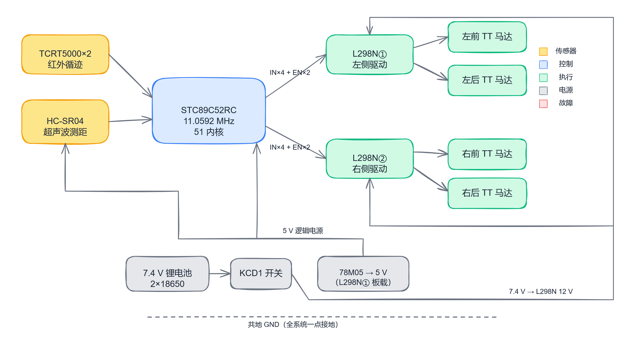
图2-1 系统总体框图
系统的接线总图如图2-2所示。接线中有五处必须严格遵守的约束。第一，两块L298N按左、右分组，不得把同一侧的两个电机并联到一路输出上，否则两轮无法独立调速，差速转向也就失去意义。第二，逻辑5V只能从L298N①的5V端子引出，L298N②的5V端子必须空置，两个78M05同时输出会形成对顶。第三，所有模块的GND必须连在一起，包括电池负极、两片L298N、单片机、红外探头和超声波模块，缺少公共参考点会导致逻辑电平判断错误。第四，两块L298N的ENA/ENB跳线帽必须拔掉，使能端改由P1.4～P1.7驱动，跳线帽在位时使能端被硬接5V，与IO输出对顶可能损坏引脚。第五，两个红外探头安装在车头下沿横向排开，中心距约1.5cm，小于2cm的黑线宽度，安装高度1～2cm，使黑线在正常行驶时能够同时压住两个探头。
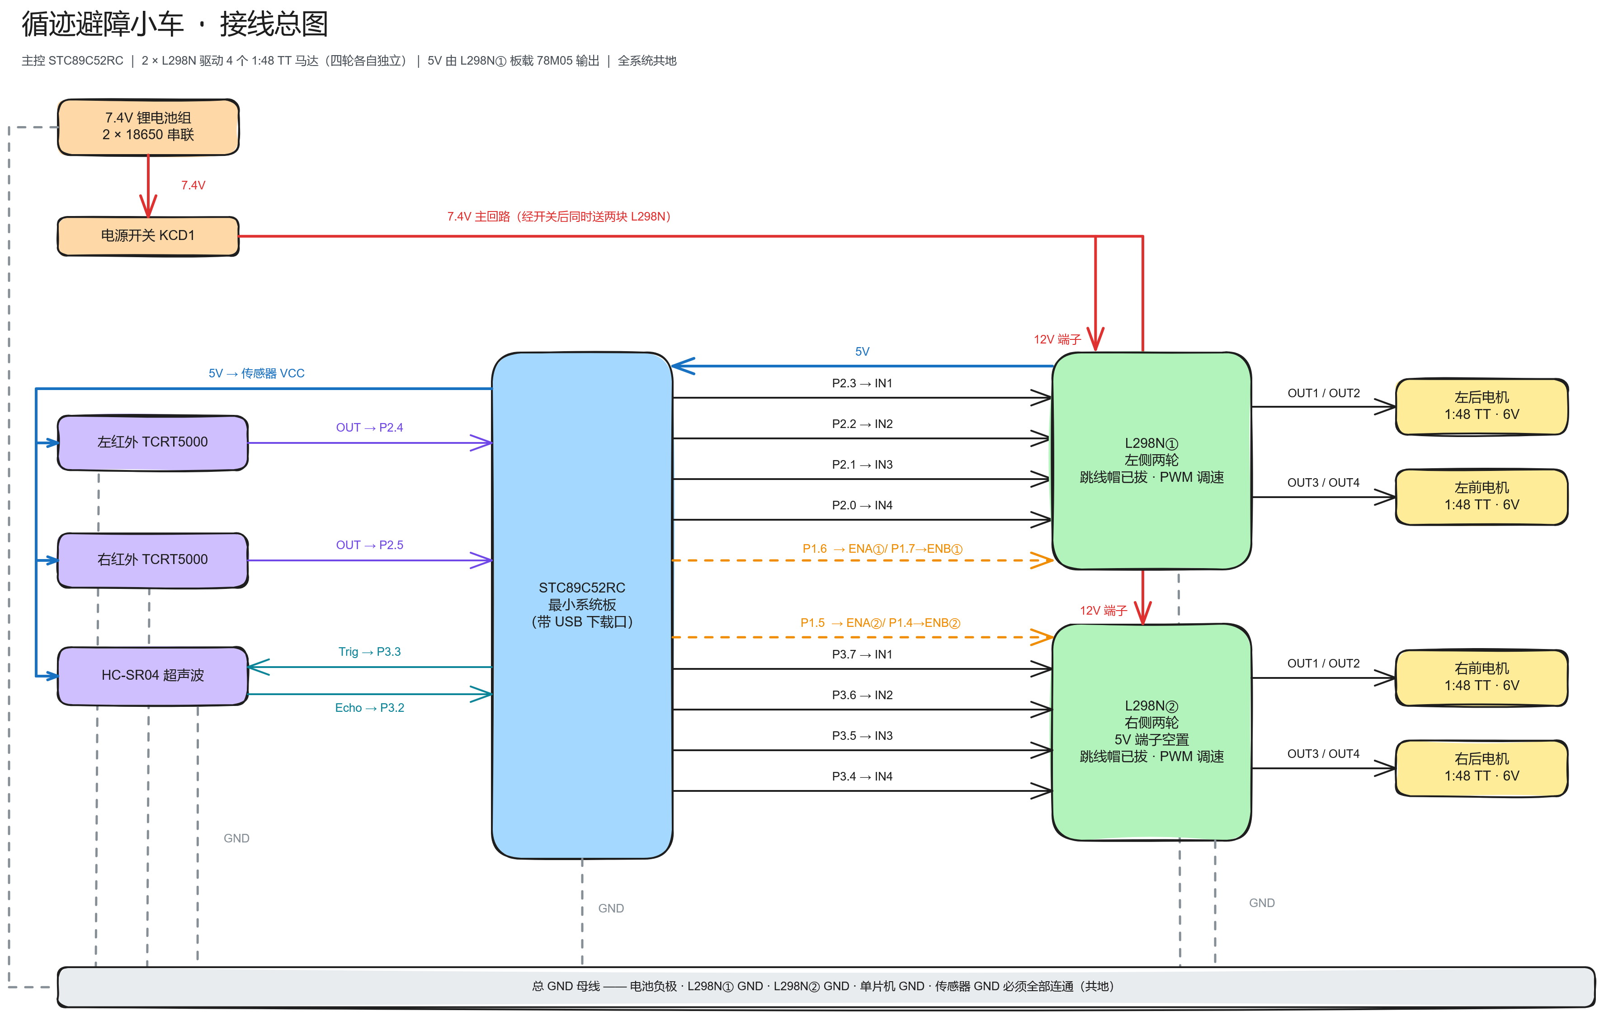
图2-2 循迹避障小车系统接线总图
该图为整体接线示意，图中标注较密，具体引脚对应关系以表4-2为准。
引脚分配上，左后轮方向由P2.3、P2.2控制，左前轮由P2.1、P2.0控制，右前轮由P3.7、P3.6控制，右后轮由P3.5、P3.4控制；四路PWM中P1.6对应左后、P1.7对应左前、P1.5对应右前、P1.4对应右后。P1.0～P1.3保持空闲，程序在每次中断中把这四位强制置高，利用准双向口的弱上拉使悬空引脚处于稳定状态，同时用整体赋值的方式把四路PWM一次性写入P1口，减少中断内的指令数。P3.2、P3.3虽为外部中断引脚，本设计只用其普通IO功能，程序中不开放外部中断。

系统工作流程
系统的工作流程可以概括为“初始化—周期采样—状态判定—动作执行”的循环。上电后程序首先建立安全状态：P1口写0x0F，八个方向脚全部清零，四路占空比清零使电机处于高阻状态；随后Timer0配置为方式1（16位定时），Timer1配置为方式2（8位自动重装，TH1为72）并开放中断，最后延时1s等待电源和传感器稳定。初始化完成后进入主循环，每轮末尾调用5ms延时并把循环计数加一，计数达到20时归零，因此测距分支每20轮执行一次，设定周期100ms；由于PWM中断会推迟延时轮询，实际周期约为110～130ms，仍满足超声波连续测距间隔不小于60ms的要求。
测距分支位于状态分支之前，这样所有状态都能共享同一份距离信息。程序根据返回值分四类处理：返回无效值时，故障计数加一，连续三次即保存当前状态并转入故障状态；返回有效值时清除故障计数，若当前正处于故障状态，则连续三次有效读数后根据距离决定回到障碍状态还是回到故障前的状态；距离小于等于15cm或落在盲区时，记录恢复状态并转入障碍状态，同时执行短接制动；处于障碍状态且距离大于20cm或判定为超量程时，连续三次确认后回到恢复状态。这种“进入阈值15cm、退出阈值20cm”的回差设计，配合三次确认，避免了距离在阈值附近抖动时小车反复启停。
状态分支按当前状态执行动作。循迹状态下调用循迹判断函数，两探头都压线则四轮35%直行，仅左探头压线则左轮25%、右轮40%向左修正并记录黑线在左，仅右探头压线则左轮40%、右轮25%向右修正并记录黑线在右，两探头都脱线则停车并返回脱线标志，状态机据此转入搜索状态。搜索状态下先以35%占空比直行150ms，用于跨过黑线断口或十字路口，随后按上次记录的方向原地旋转，旋转过程中持续检测两个探头，任一侧压线立即回到循迹状态；旋转时间累计到4840ms仍无线则停车并转入丢失状态。丢失状态下持续停车，等待人工把小车放回黑线，任一探头压线即自动恢复循迹。障碍状态下只执行停车，不响应循迹探头，直到距离恢复到20cm以上。故障状态下同样只停车，等待超声波模块恢复。每个状态执行完毕后统一延时5ms，进入下一轮循环。
这一流程的关键在于把“慢变量”和“快变量”分开处理：循迹判断每5ms执行一次，保证了对黑线偏移的响应速度；测距每100ms执行一次，既满足超声波模块对测量间隔的要求，也避免频繁触发带来的读数跳动；PWM由中断独立维持，不受主循环阻塞影响，即使测距过程占用主循环最长约10ms，四个轮子的占空比仍然保持不变，低速下这段阻塞对应的小车位移仅约2～3mm，可以忽略。三者各自按自己的时间尺度运行，是系统能够同时保证循迹平顺和避障及时的根本原因。

主要技术

红外反射式循迹原理
红外反射式检测利用不同颜色表面对红外光的反射率差异来判断黑线位置。模块把一只红外发射管和一只光敏接收管并排封装，发射管持续发出红外光，光线落到白色路面时大部分被反射回来，接收管导通程度高；落到黑色胶带上时大部分被吸收，反射光很弱，接收管趋于截止。接收管所在分压点的电压因此随反射强度连续变化，再送入LM393比较器，与电位器设定的阈值电压比较，整形成干净的数字电平由OUT输出[3]。经过比较器之后，单片机读到的不再是反射率的连续值，而是“当前是否压线”的开关量，这正是开关式循迹判据的基础[9]。
本设计选用的TCRT5000蓝板模块供电3.3～5V，检测距离2～30cm且可由电位器调节，检测角度35°，电路板尺寸32mm×14mm，安装高度取1～2cm。模块只有VCC、GND、OUT三针，没有模拟输出。本批模块实测极性为黑线输出高电平1、白底输出低电平0，程序用LINE_BLACK_LEVEL宏统一描述这一极性；若更换批次遇到相反极性，只需修改宏值，四组判断逻辑不必改动。
循迹的判据建立在两个探头的横向布置上。两个探头安装在车头下沿、横向排开，中心距必须小于黑线宽度，才能保证正常行驶时黑线同时压住两个探头。当前赛道使用2cm宽黑胶带，两探头中心距取约1.5cm。此时左探头读1、右探头读1，说明黑线位于两探头之间，车体基本骑线，四轮同速直行；左1右0说明右探头已经落到白底，黑线相对车体偏左、车头偏右，应让左轮减速、右轮加速，把车头向左修正；左0右1则相反，左轮加速、右轮减速，向右修正；两路都为0说明完全脱线，停车并交给状态机处理。整个过程没有舵机，转向完全依靠左右两侧的速度差实现，这也是四轮独立驱动方案的直接结果。
需要指出的是，上述判据只适用于“粗线”。如果黑线细于两探头间距，黑线会从两个探头之间穿过，两路都读到白底，压线判据整体失效；此时可以反过来利用这一现象，让黑线始终夹在两探头中间，一旦某一侧读到自己压线就向另一侧修正，即所谓“避让黑线”。本设计当前实现的是前者，即两探头直接压线循迹，避让方式与四探头混合方案只作为改进设想在第6章讨论，并未在整车上实现。

超声波时间差测距原理
超声波测距利用声波在空气中的往返飞行时间换算距离。HC-SR04内部包含发射换能器、接收换能器和控制电路：单片机在Trig端给出一个不小于10µs的高脉冲，模块随即发射8个40kHz的超声波脉冲串，持续时间约0.2ms，同时把Echo拉高；声波遇到障碍物反射回来被接收换能器接收后，模块把Echo拉低。因此Echo的高电平宽度就是声波从发射到接收的往返飞行时间，距离信息完全由这一个脉宽承载，Echo上传送的并不是声波波形本身[10]。
设Echo高电平时间为t，空气中声速取340m/s（约15℃室温），声波走过的总路程为v·t，单程距离为总路程的一半，即d=v·t/2。当t以微秒计、d以厘米计时，d=t×340/2/10000，化简后约为t/58.8，工程上常进一步写作t÷58。本设计主控为11.0592MHz晶振的12T单片机，机器周期为1.08507µs，Timer0计到的是机器周期数而不是微秒数，因此程序采用d=t×204/11059（t为机器周期数）进行换算，与t÷58.8等价，且全部用整数乘除完成，避免在51上做浮点运算。
模块本身的技术参数为：供电3.3～5V，静态电流小于2mA，探测范围2～450cm，盲区2cm，精度可达0.3cm，感应角不大于15°，Echo输出为5V电平，可直接送入51的IO口而无需分压。2cm盲区来自发射余振对微弱回波的掩盖，距离再近时模块无法区分发射脉冲与回波，因此盲区内的读数不能当作正常距离使用。
工程实现上有三点必须处理。第一，连续两次测距之间要留出至少60ms的间隔，否则上一次的余波仍在空气中，读数会乱跳，程序把测距周期定为100ms（主循环5ms乘20轮）。第二，无回波时Echo并不会一直保持高电平，而是在约38ms后自行拉低，部分批次可达200ms；38ms对应的距离约6.5m，早已超出量程，若直接套公式会得到一个看似合理的“远距离”，因此必须单独判为超量程。程序把5ms（约85cm）以上的高电平直接判为DIST_FAR，既覆盖了本车15cm停车、20cm恢复的工作区间，又避免主循环被长时间阻塞。第三，模块无响应或断线时Echo可能恒为高或恒为低，程序用等待上升沿超时和连续三次异常计数把它判为DIST_INVALID，与“前方很远”严格区分；若两者混为一谈，断线就会被误判为前方畅通，小车会径直撞上障碍物。距离小于2cm时则返回DIST_BLIND，按极近障碍处理，同样不参与正常距离比较。

H桥与PWM调速原理
直流电机的转向由通过电枢的电流方向决定，H桥就是用来在不改动接线的条件下改变电流方向的开关网络。四个开关管接成桥式，电机跨接在桥臂中点之间：一对对角管导通时电流从左向右流过电机，另一对对角管导通时电流反向；两个下管同时导通时电机两端被短接，四管全部关断则电机两端悬空呈高阻。实际电路中开关管两端反并联续流二极管，用于泄放电机绕组在关断瞬间产生的反向电动势，否则感性负载会在开关管上打出很高的尖峰电压。L298N把这套桥式电路、驱动级和续流二极管集成在一块芯片内，一块芯片含两个独立的H桥，单桥持续电流2A、峰值3A、最大功率25W，驱动电压5～35V，逻辑部分5V供电，一块芯片可同时驱动两个TT马达，两块芯片正好覆盖四个轮子[5][8]。
转速调节则依靠脉冲宽度调制。电机是惯性负载，转子感受到的不是某一瞬间的电压，而是一个周期内的平均电压，平均电压等于电源电压乘以占空比。使能端以固定频率通断，占空比越大，平均电压越高，转速越快，这就是PWM调速的基本原理。PWM频率需要折中：频率过低时，一个周期内的通断在机械上表现为抖动和啸叫；频率过高时，L298N内部开关器件的上升下降沿占比增大，开关损耗增加，模块的响应也跟不上。通用推荐值为1～5kHz，本设计实际使用250.4Hz，低于这一推荐下限，但TT马达自带1:48减速比，转子惯量与减速箱对转矩波动有明显的滤波作用，多次测试中整车运行平稳，没有出现可察觉的顿挫。
PWM只负责“通断比例”，方向仍由IN1、IN2两个方向脚决定，两者组合出正转、反转、短接制动和高阻滑行四种状态，具体关系在4.2节给出。这里要注意占空比并不等于转速百分比：TT马达存在启动死区，占空比低于20%时常常转不动，25%是本车能稳定转动的最低档附近。正因如此，程序把巡航占空比定为35%，转向时外侧轮40%、内侧轮25%，原地转向35%，而不是按线性比例去分配。

51定时器中断与软件PWM
STC89C52RC属于基本型51内核，片内没有硬件PWM模块，要让四个轮子各自得到可调的占空比，只能用定时器中断在中断服务程序里翻转IO，这种方法称为软件PWM[4]。Timer1被配置为方式2，即8位自动重装模式，初值TH1=TL1=72，计数器从72数到255后溢出，溢出周期为256−72=184个机器周期；按1.08507µs的机器周期计算，184×1.08507≈199.65µs，对应中断频率5008.8Hz。选择方式2而不是16位的方式1，是因为方式2由硬件自动重装初值，中断服务程序里不必再写TH1、TL1，省下的几条指令在5kHz的中断频率下相当可观。
中断服务程序维护一个0～19的计数器pwm_tick，每进一次中断加一，计满20归零。20个tick构成一个完整的PWM周期，周期长度20×199.65µs≈3.993ms，对应频率250.4Hz，占空比分辨率为1/20，即5%。四路占空比变量分别对应P1.6左后、P1.7左前、P1.5右前、P1.4右后，中断里用四个固定的位掩码组装高四位，再整体赋值P1=0x0F|out。低四位强制为1是有意为之：P1.0～P1.3没有接任何负载，51的准双向口在写1时处于弱上拉状态，比悬空更稳定，也不易受电机干扰；整体赋值在编译后是一条MOV指令，比四次单独的位操作节省时间，这在每199µs就进入一次的中断里很关键。
Timer0则配置为方式1，即16位定时器，但不开放中断，由延时函数和测距函数自行轮询溢出标志TF0。1ms对应的重装值为64614，50ms对应的重装值为19456，延时函数按50ms和1ms两级累加，减少频繁重装初值的开销。两个定时器分工明确：Timer1只负责PWM，必须严格保持周期性，否则占空比会漂移、电机转速会抖；Timer0负责延时和Echo高电平计时，允许被PWM中断拖慢。代价是PWM中断每次约占用50～60个机器周期，约占CPU时间的27%～33%，延时函数实际偏长10%～20%，主循环实际约5.5～6ms，测距周期实际约110～130ms。这些偏差在循迹和避障的时间尺度上可以接受，但做精确计时的功能时不能依赖软件延时。
PWM级数取20是在频率与分辨率之间做的折中。级数越多，占空比越细腻，但同样中断频率下PWM频率越低；级数越少，频率越高，但调速台阶越粗。若改成10级，PWM频率可提高到500Hz，更接近通用推荐值，但分辨率只有10%，低速时台阶感明显，内侧轮25%这样的低占空比也难以准确表达。20级、250.4Hz的组合保留了5%的占空比分辨率，而250.4Hz对带1:48减速箱的TT马达已经够用，低速时不会出现明显的逐次顿挫，是本设计在现有硬件条件下较合适的选择。

有限状态机控制思想
小车在运行中会同时面对多种条件：可能正在循迹，前方突然出现障碍；可能正在找线，超声波又恰好报故障；也可能障碍移开时需要回到原来的动作。如果只用一组并列的条件判断，这些逻辑会互相覆盖，同一时刻多个条件成立时程序不知道该听谁的。有限状态机用一个状态变量记录“当前处于哪种处境”，每一轮循环只执行当前状态对应的动作，状态之间由明确的条件触发转移，从而把并发的条件整理成互斥的处境。
本设计把整车行为划分为五个状态：FOLLOW负责正常循迹，SEARCH负责丢线后的直行与原地搜索，OBSTACLE负责障碍前的停车等待，LOST表示找线失败后等待人工放回，FAULT表示超声波模块无有效响应。状态之间由循迹返回值、距离分类结果和连续确认次数触发转移，具体的动作与条件在5.4节给出。这种划分把“当前在做什么”与“什么情况下换一件事做”分开，新增行为只需增加状态和转移条件，不必在原有动作函数内部插入判断。
这一结构有三个关键设计。其一是resume_state变量，在进入OBSTACLE或FAULT之前记下当前状态，退出时回到该状态而不是一律回FOLLOW，这样在找线途中遇到障碍，障碍移开后小车会接着找线，而不必从头开始。其二是回差，停车阈值15cm、恢复阈值20cm，两者相差5cm，避免距离在单一阈值附近抖动时状态反复切换。其三是连续三次确认，障碍移开、故障进入、故障恢复都要求连续三次读数一致，按100ms的测距周期约300ms，足以滤掉超声波的偶发跳变。此外，测距统一放在状态分支之前执行，因为所有状态都需要距离信息，放在前面既避免重复，也保证状态转移使用同一时刻的测量结果。状态机把感知与决策分离，后续增加行为只需新增状态和转移条件，不必改动已有分支，这也是本设计选择状态机而不是简单条件嵌套的主要原因。

硬件电路设计
整车采用4WD双层亚克力底盘，四个1:48双轴TT减速马达额定电压6V，四轮各自独立驱动，不设舵机和万向轮，转向完全依靠左右两侧的差速。上层板前端固定51单片机最小系统板，中部并排安装两块L298N驱动模块，后部放置两节18650电池盒与KCD1拨动开关；下层板前端中央安装HC-SR04超声波模块，车头下沿安装两个TCRT5000红外探头，敏感面朝下，离地1～2cm，两探头中心距约1.5cm。这样布置使重量集中在底盘中部、传感器尽量靠近车头，既降低了重心，也缩短了检测点到车体前缘的距离。整车俯视布局如图4-1所示，正视图与前端传感器布置如图4-2所示。
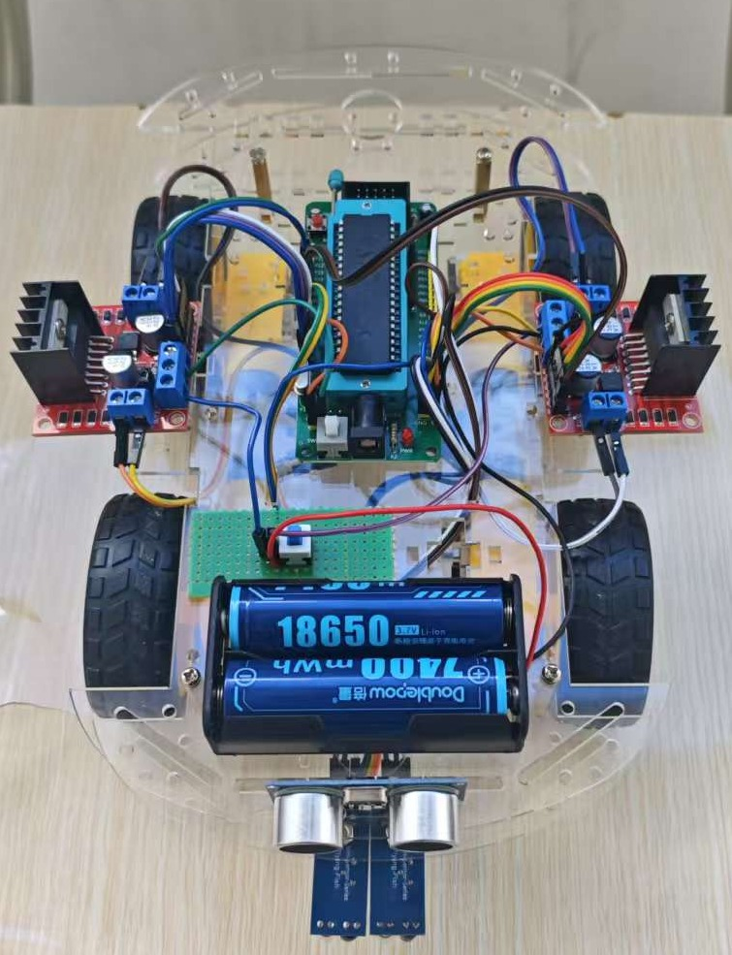
图4-1 循迹避障小车整车俯视图
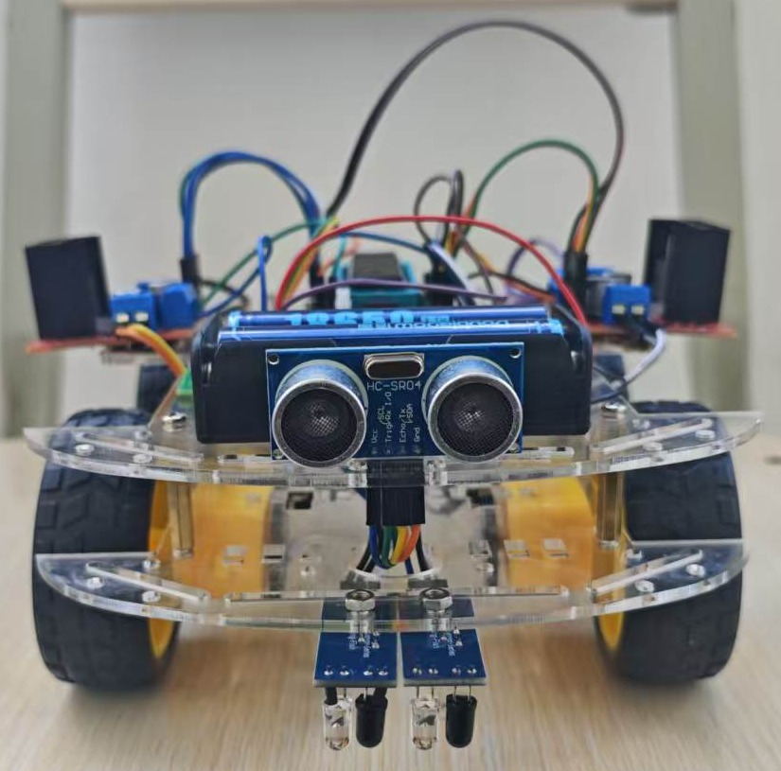
图4-2 小车正视图与前端传感器布置

主控最小系统
主控选用STC89C52RC，它属于8位51内核，12T时序，片内8KB Flash、512B RAM，提供32根IO、两个16位定时器和一个全双工串口，5V供电[7]。整机共需要16个信号引脚：8个电机方向、4路PWM、2路红外输入、2路超声波，再考虑串口下载占用的P3.0、P3.1，STC89C52RC的引脚数量仍然有富余，不需要任何IO扩展。最小系统板把晶振、复位、EA上拉、电源去耦和USB转串口下载电路都集成在板上，板上还引出了全部IO排针，便于用杜邦线直接连接驱动与传感器，如图4-3所示。
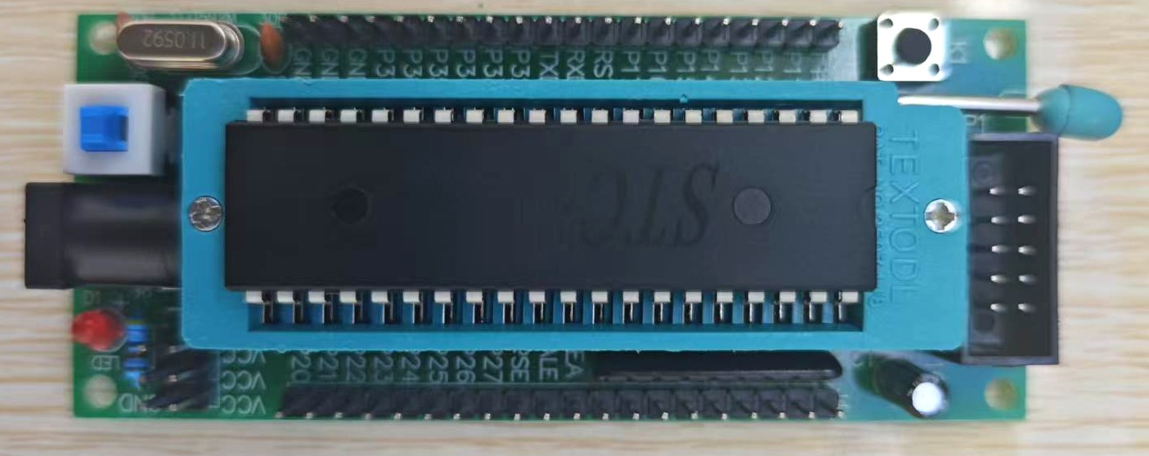
图4-3 51单片机最小系统板
晶振选用11.0592MHz而不是更“整”的12MHz。12MHz下一个机器周期正好是1µs，换算直观，但11.0592MHz有一个不可替代的优点：它能让常用串口波特率得到整数分频。11.0592MHz除以12得921.6kHz，再经32分频和3分频恰好得到9600，19200和38400同样可以整除，串口下载与调试不会累积误差。代价是机器周期变为12/11059200≈1.08507µs，所有定时常数都要按这个基准换算，第3.4节的184个机器周期、5008.8Hz、1ms对应922个计数等数值都由此而来。
最小系统板的复位电路采用上电复位加按键复位，RST端在通电瞬间保持一段时间高电平，满足51对复位脉宽的要求；EA引脚接VCC，程序从片内Flash执行，不扩展外部存储器。P0口为开漏结构，板上已配上拉排阻，本设计未使用P0口，不影响其他端口。板载USB下载口经USB转串口芯片连接到P3.0、P3.1，下载时占用串口，正常运行时不占用，因此P3口其余引脚可以全部作为普通IO使用。
引脚规划遵循“功能分组、端口相邻”的原则。P1.4～P1.7输出四路PWM，依次对应右后、右前、左后、左前；P2.0～P2.3输出左侧两个轮子的四路方向，P2.4、P2.5作为左右红外输入；P3.4～P3.7输出右侧两个轮子的四路方向；P3.2、P3.3分别作为超声波Echo与Trig。需要特别说明的是，P3.2、P3.3的复用功能是INT0、INT1，P3.4～P3.7的复用功能是T0、T1、WR、RD，本设计全部按普通IO使用，程序中不开放外部中断，也不把T0、T1配置为外部计数，避免复用功能干扰电机方向输出。上电初始化的第一件事是把P1置为0x0F、八路方向脚全部清0、四路占空比清零，保证上电瞬间四个轮子不会因引脚默认状态而乱转。

L298N电机驱动模块
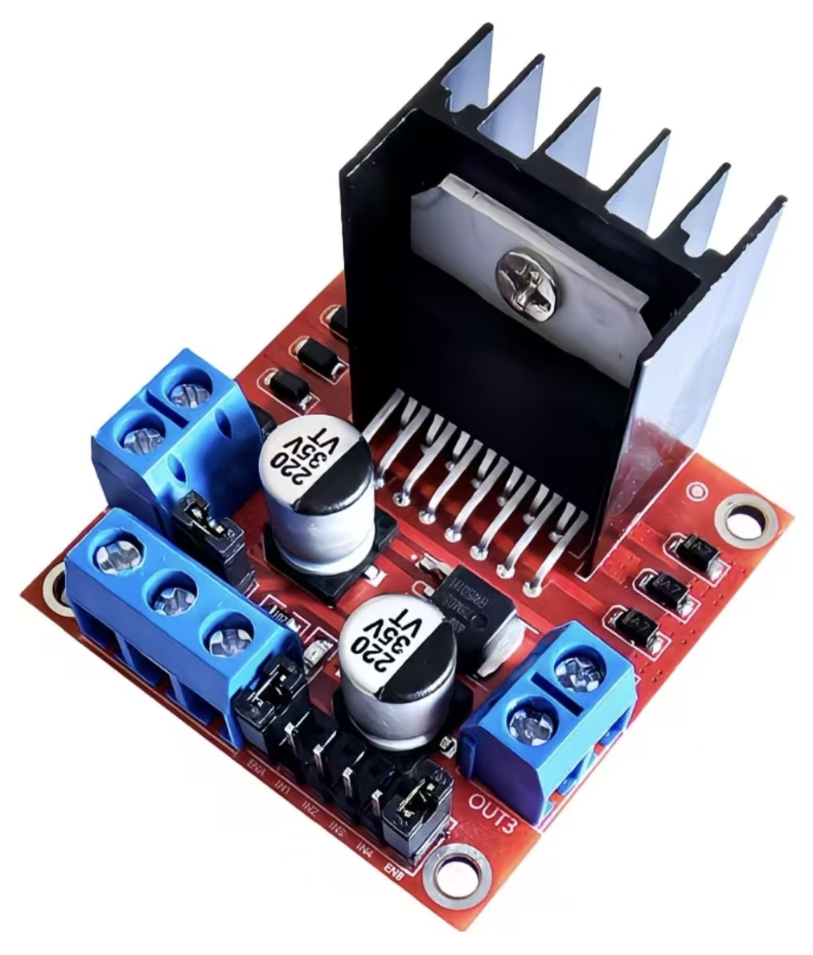  (a) | 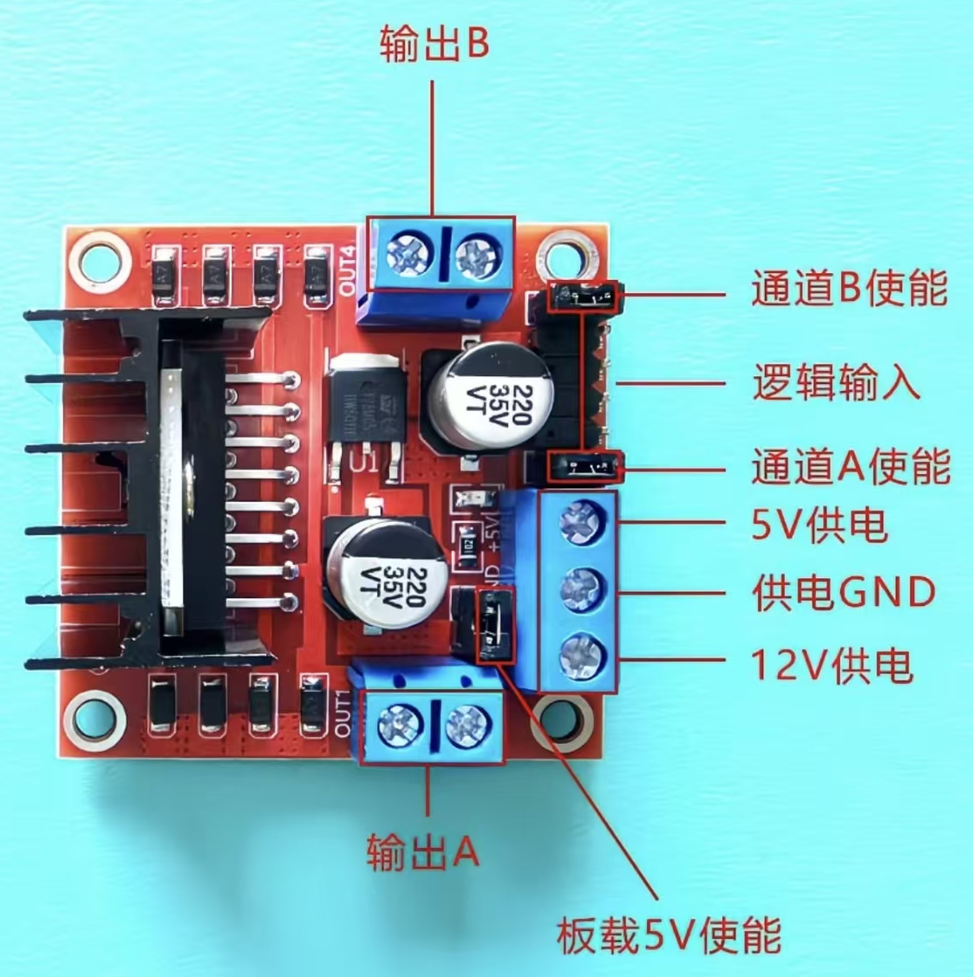  (b)
图4-4 L298N驱动模块实物与引脚布局
L298N模块以L298N双H桥芯片为核心，一块模块只有两路输出，每路最多驱动一个直流电机。每一路由两个输出端子构成一组：OUT1、OUT2为输出A，OUT3、OUT4为输出B，一个电机的两根线接在同一组的两个端子上，电机转不转、往哪边转取决于这一组两个输出之间的电位差，单独看其中任何一个端子都没有意义。四个轮子要求各自独立驱动，因此整机使用两块L298N、共8个方向IO。模块按左右分组：模块①驱动左前、左后两轮，四路逻辑输入接P2.0～P2.3；模块②驱动右前、右后两轮，逻辑输入接P3.4～P3.7。这样分组后每一侧的方向脚集中在同一个端口上，程序中可以用整端口赋值同时改变一侧两轮的方向，宏定义也更简洁，接线上左右两束电机线分别走向底盘两侧，不与信号线交叉。
模块的实物外观与引脚布局如图4-4所示，斜视图与标注图对照可以看出输出端子、电源端子、逻辑输入排针和两个使能跳线针的相对位置。模块的主要参数为：单桥持续电流2A，峰值3A，最大功率25W，驱动电压5～35V，逻辑电压5～7V，逻辑电流0～36mA，模块外形尺寸约43mm×43mm，板载78M05线性稳压器。本设计每一路输出只带一个TT马达，正常行驶时电流远小于2A；但在顶墙、卡住或赛道边缘受阻时，堵转电流可能接近甚至超过2A，容易触发模块过热保护。为此程序在避障时只做停车等待，不做长时间满速顶推，避免电机长时间处于堵转状态。模块外形与安装孔位如图4-5所示，43mm见方的尺寸正好在上层板中部并排放下两块，四周留出散热空间。
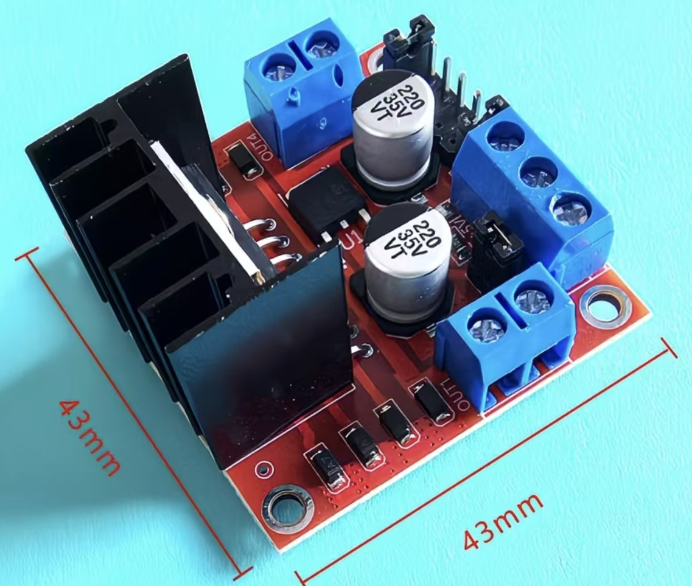
图4-5 L298N模块外形尺寸
供电与使能接线是这一部分的重点。两块模块的12V端子都接到经KCD1开关后的7.4V电池正极，GND端子全部接到总地；5V端子只由模块①引出，给单片机和传感器供电，模块②的5V端子空置，具体原因在4.5节说明。ENA、ENB两个使能脚上的跳线帽必须拔掉，改由P1.6、P1.7、P1.5、P1.4输入PWM信号。跳线帽的作用是把使能脚硬接到板载5V，如果一边插着跳线帽、一边又让P1口输出电平，就等于IO口与5V电源直接对顶，可能烧毁IO。模块右侧的逻辑输入是一列6针排针，从左到右依次为通道A使能、IN1、IN2、IN3、IN4、通道B使能，两个使能端分别位于这一列的两端，接线时必须按这个顺序数针，不能凭“使能总在最外侧、IN从外侧起数”的直觉去插。
方向与使能的关系由表4-1给出。当EN为高电平时，IN1=1、IN2=0使OUT1输出高、OUT2输出低，电机正转；IN1=0、IN2=1使两端电位反转，电机反转；IN1与IN2同时为0时两个输出同为低电平，同时为1时两个输出同为高电平，两种情况下电机两端都没有电位差，但输出端处于低阻状态，电机被短接，形成短接制动；当EN为低电平时，两个输出呈高阻，电机两端断开，进入滑行状态，此时IN的电平不再影响输出。
表4-1 L298N输出与电机转向关系
IN1 | IN2 | EN | OUT1 | OUT2 | 电机状态
1 | 0 | 1 | 高 | 低 | 正转（前进）
0 | 1 | 1 | 低 | 高 | 反转（后退）
0 | 0 | 1 | 低 | 低 | 短接制动
1 | 1 | 1 | 高 | 高 | 短接制动
× | × | 0 | 高阻 | 高阻 | 高阻滑行
按模块的引脚定义，在使能有效的条件下，IN1、IN2分别决定OUT1、OUT2的电平，不存在交叉换相。输出B的判断与输出A完全同理，只需把IN1、IN2换成IN3、IN4，OUT1、OUT2换成OUT3、OUT4。电机最终的绝对转向还取决于两根电机线在OUT1、OUT2上的接法，若某个轮子方向相反，把该路的两根线对调即可，不必修改程序或接线表。
短接制动的实现方式需要单独说明。程序停车时先把八路方向脚全部清0，再把四路占空比全部置为20，即EN恒为100%。此时每个H桥的两个下管同时导通，电机两端被低阻通路短接，转子旋转产生的反电动势形成制动电流，车速迅速下降。如果只把IN清0而EN仍保持35%的占空比，那么每个PWM周期内有65%的时间输出处于高阻，制动是断续的，停车距离会明显变长。高阻滑行只在上电初始化时使用，目的是让电机在程序尚未进入主循环时保持自由状态，不产生制动电流。低速行驶配合短接制动，从判定到完全停住只多走约1～2cm。

红外循迹模块
循迹模块选用TCRT5000蓝板，实物如图4-6所示。模块为三针接口，只有VCC、GND、OUT三个端子，供电3.3～5V，只有一路数字输出，没有模拟输出，也没有单独的DO引脚。板上带电源指示灯和输出指示灯，可直观显示模块是否上电以及比较器的当前输出状态；电路板尺寸32mm×14mm，两端各有一个3mm安装孔，便于用铜柱固定在车头下沿。检测距离2～30cm，可通过板上的蓝色电位器调节；模块出厂前已按阈值调好，非特殊情况不再随意调节。
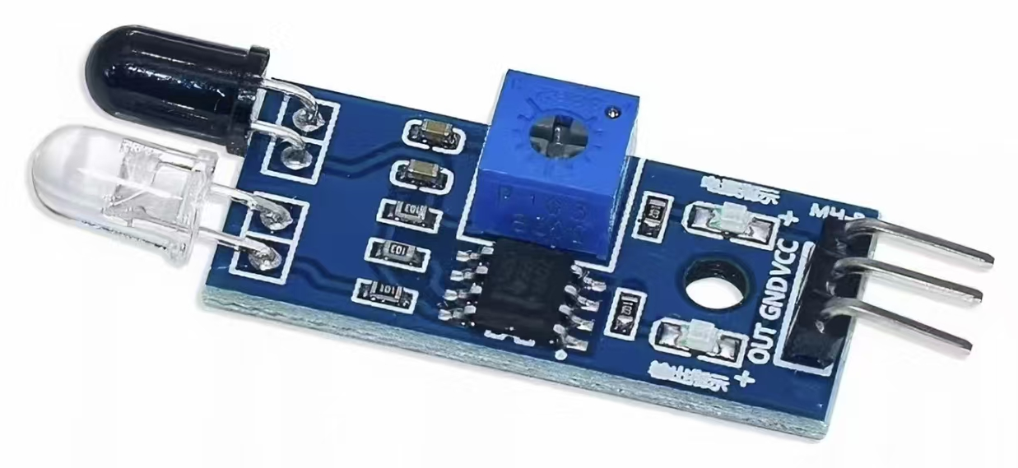
图4-6 TCRT5000红外循迹模块实物图
模块的电路原理如图4-7所示。
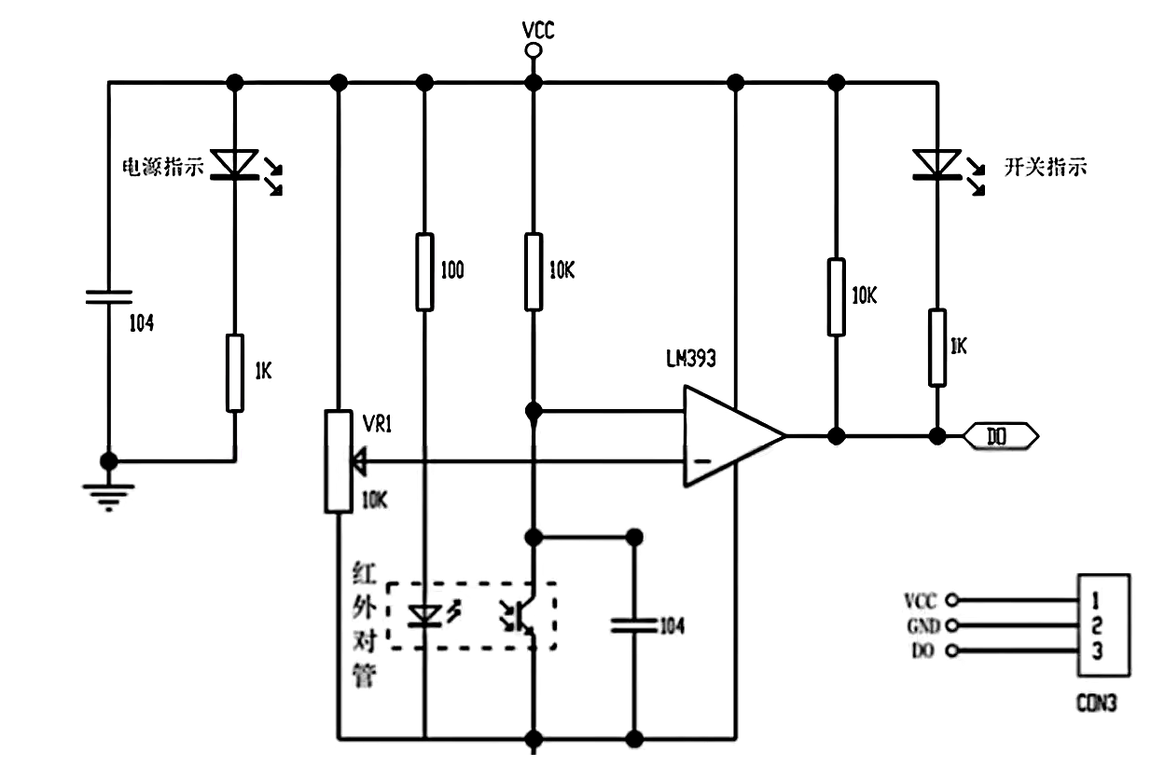
图4-7 TCRT5000循迹模块电路原理图
红外发射管串联限流电阻后接在5V与地之间，持续发射红外光；接收光敏三极管与负载电阻串联分压，集电极电压随接收到的反射光强变化。这一电压送入LM393比较器的一端，另一端接电位器滑动端取得的阈值电压，比较器把连续的模拟电压整形成高低两种电平，经限流电阻送到OUT端子，同时驱动板上的输出指示灯。电源指示灯直接跨接在VCC与GND之间，用于确认模块是否上电。理解这一结构有助于判断故障：若电源灯不亮，应检查供电与共地；若输出指示灯常亮或常灭、调节电位器也无变化，则可能是探头被遮挡、镜头积灰或比较器损坏。
安装位置直接决定循迹判据能否成立。两个探头固定在车头下沿，敏感面垂直向下，离地高度取1～2cm。高度过大时，发射光斑在路面上扩散，反射回接收管的光强不足，2cm宽的黑线可能识别不到；高度过小时，探头容易在底盘起伏时蹭到地面。两个探头的中心距取约1.5cm，小于2cm的黑线宽度，保证小车骑线行驶时黑线能同时覆盖两个探头。装配完成后先不接通电机，用手推车沿黑线走一遍，确认车体位于黑线正中时两路OUT同时为1；若出现一高一低，说明间距或高度需要调整。双探头压线检测的特写如图4-8所示，可以看到两个探头并列压在黑线上，黑线同时落在两个探头的检测范围内。
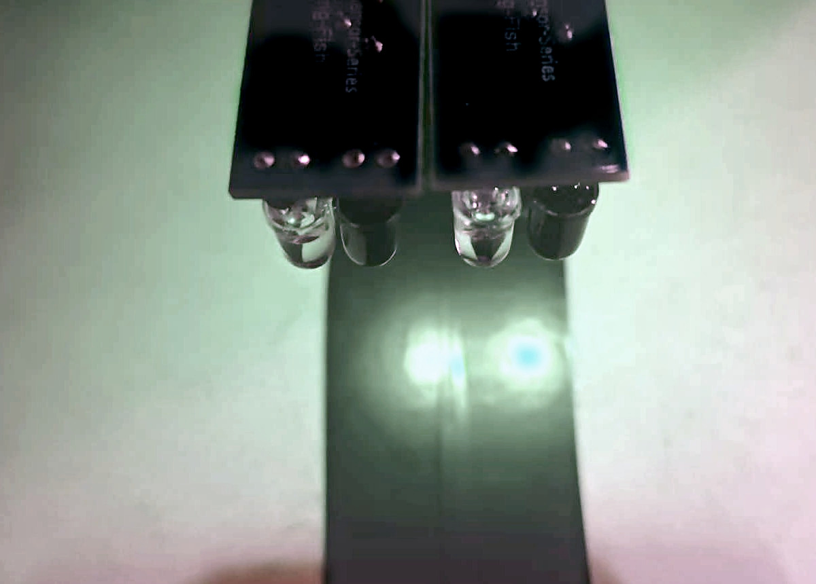
图4-8 双红外探头压线检测特写
信号连接上，左探头OUT接P2.4，右探头OUT接P2.5，两脚配置为输入。51的P2口是准双向口，内部带弱上拉，模块OUT为比较器推挽输出，两者可以直接相连，不需要额外的上拉或分压。本批模块的极性为黑线输出高电平、白底输出低电平，程序用LINE_BLACK_LEVEL宏描述，实测时将小车骑在黑线上、读取两路电平即可确认。模块输出的是开关量，无法给出黑线相对车体中心的连续偏移量，因此控制器只能采用“直行、左修正、右修正”三档开关式差速，这也是本设计循迹存在小幅摆动的根本原因。环境光方面，模块采用红外发射与比较器阈值判决，室内照明条件下工作稳定，但应避免阳光直射探头或强反光地面，否则可能造成误判。

超声波避障模块
超声波模块选用HC-SR04，实物如图4-9所示。模块为四针接口，板上依次为VCC、Trig、Echo、GND，另有一个标注为out的空脚不接。供电3.3～5V，静态电流小于2mA，探测范围2～450cm，盲区2cm，测距精度可达0.3cm，感应角不大于15°。Echo输出为5V电平，51单片机可以直接读取，不需要分压电阻，这一点简化了接口电路。
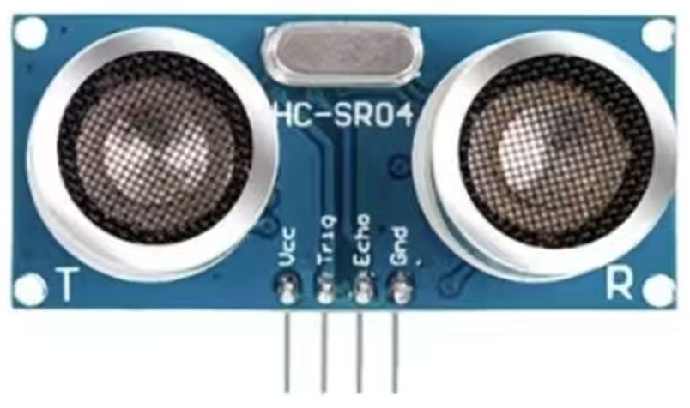
图4-9 HC-SR04超声波模块实物图
安装位置在车头前端中央，两个换能器朝正前方，前方15cm范围内不放置任何遮挡物，包括杜邦线束和亚克力板边缘。感应角不大于15°，意味着模块只能覆盖正前方一个较窄的锥形区域，位于车体斜前方或侧面的障碍物不会被检测到，这是单超声波方案的固有局限，也是本设计在总结中列为不足的原因之一。模块用尼龙扎带或双面胶固定在车头，安装高度与车体前缘齐平，避免车体自身结构挡住声波。
电气连接上，Trig接P3.3，Echo接P3.2，VCC接5V，GND接总地。这两个引脚分别是INT1和INT0的复用脚，本设计按普通IO轮询使用，程序中不开放外部中断，以免超声波信号与中断逻辑相互干扰。Trig空闲时显式拉低，因为P3口内部有弱上拉，若配置为输入且悬空，读回的电平可能是高，模块会误以为收到了触发信号。
程序与模块的配合已在3.2节说明，这里补充硬件层面的时序约束。触发前Trig至少保持2µs低电平，随后给出不小于10µs的高脉冲，程序中用10个空操作加指令开销实现约13µs的高电平；模块收到触发后约400µs才把Echo拉高，程序用带超时的循环等待上升沿；Echo高电平期间用Timer0计时，超过5ms（约85cm）即判为超量程并立即退出，避免模块一直不拉低时程序死等。两次测距的间隔不小于60ms，程序实际为100ms，满足模块对余波消散的要求。测距过程会阻塞主循环最长约10ms，但Timer1中断始终在运行，PWM输出不中断，低速行驶下这10ms大约只前进2～3mm，对循迹和停车精度的影响可以忽略。

电源与抗干扰设计
整机电源由两节18650锂电池串联构成，单节标称3.7V、容量2000mAh，串联后总电压7.4V。电池经KCD1拨动开关接到主回路，开关断开时整车完全断电，避免长期存放时电池被静态电流耗尽。7.4V分两路分别送到两块L298N的12V端子，作为电机驱动电源；逻辑5V只由模块①板载的78M05稳压器输出，供给单片机最小系统板和两个传感器。模块②虽然也带78M05，但其5V端子必须空置，只用板载稳压给自身逻辑电路供电。若两块模块同时从5V端子向外供电，两个稳压器的输出会直接对顶，轻则输出电压异常，重则损坏稳压器。
电机端电压经过L298N内部H桥的压降后约为5.5～6V，正好匹配TT马达6V的额定电压。这一压降是L298N饱和压降带来的自然结果，不需要额外的降压环节，也使电机不会因7.4V直供而长期过压运行。全系统必须共地：电池负极、两块L298N的GND、单片机GND、两个红外模块的GND、超声波模块的GND全部连在一起。共地不只是电气规范问题，L298N的逻辑输入以模块GND为参考零点，如果单片机与驱动模块不共地，逻辑电平就没有共同的参考，电机可能出现不受控的转动。本设计未设置电池电量检测电路，续航时间未做实测，使用中依靠观察车速下降判断电量，避免锂电池过放。
抗干扰是本机可靠性设计的重点。单片机的5V与电机驱动共用同一块L298N的稳压输出，电机启动、换向和短接制动时会在7.4V母线上产生较大的电流突变，进而通过稳压器耦合到5V电源，表现为单片机偶发复位或程序跑飞。为此在单片机电源脚附近并联两只电容：100µF电解电容吸收低频电压跌落，0.1µF陶瓷电容旁路高频尖峰，两者并联后对电机启停产生的宽频干扰都有抑制作用。走线上，电机线束沿底盘两侧布置，尽量远离单片机的电源线和红外、超声波的信号线，杜邦线长度控制在20cm以内并适当绞合，减少环路面积。两块L298N的12V与GND从开关后的主回路就近取电，不与其他信号共用细导线，避免电机电流在信号地线上产生压降。
软件层面也配合了硬件抗干扰措施。P1口在每次PWM中断中整体赋值0x0F|out，未使用的低四位始终为1，使P1.0～P1.3保持弱上拉而非悬空；上电初始化先把所有方向脚清0、占空比清零，再启动定时器，避免初始化过程中电机短暂动作；超声波的无效读数、盲区、超量程分别用独立编码表示，连续三次确认才触发状态转移，防止一次干扰读数导致误停车。全部16个信号引脚与电源引脚的分配汇总如表4-2所示。
表4-2 单片机引脚分配表
单片机引脚 | 连接 | 方向 | 功能
P2.3 | L298N①IN1 | 输出 | 左后轮方向1
P2.2 | L298N①IN2 | 输出 | 左后轮方向2
P2.1 | L298N①IN3 | 输出 | 左前轮方向1
P2.0 | L298N①IN4 | 输出 | 左前轮方向2
P1.6 | L298N①ENA | 输出/PWM | 左后轮PWM
P1.7 | L298N①ENB | 输出/PWM | 左前轮PWM
P3.7 | L298N②IN1 | 输出 | 右前轮方向1
P3.6 | L298N②IN2 | 输出 | 右前轮方向2
P3.5 | L298N②IN3 | 输出 | 右后轮方向1
P3.4 | L298N②IN4 | 输出 | 右后轮方向2
P1.5 | L298N②ENA | 输出/PWM | 右前轮PWM
P1.4 | L298N②ENB | 输出/PWM | 右后轮PWM
P2.4 | 左红外TCRT5000OUT | 输入 | 左探头黑线检测
P2.5 | 右红外TCRT5000OUT | 输入 | 右探头黑线检测
P3.3 | HC-SR04Trig | 输出 | 超声波触发
P3.2 | HC-SR04Echo | 输入 | 回波高电平宽度
5V | L298N①5V端子 | 电源 | 单片机/传感器5V
GND | 总GND | 电源 | 共地
表中16个信号引脚覆盖了四轮方向、四路PWM、双红外输入和超声波收发，5V与GND两个电源引脚单独列出，明确了整机的供电与共地关系。P1.0～P1.3、P0口以及串口以外的P3引脚保持空闲，为后续增加四探头混合循迹或编码器测速留出了扩展余地，不需要重新设计主控板。

软件设计
本设计的程序用C语言编写，运行在STC89C52RC上，晶振11.0592MHz，12T模式，机器周期为1.08507µs。程序按输入层、控制层、执行层三层组织，数据流向是单向的：输入层只把物理量变成数字量，控制层只在主循环里做判断，执行层只接收方向电平和占空比。输入层由左红外探头P2.4、右红外探头P2.5和超声波模块的TrigP3.3、EchoP3.2组成；控制层是main函数的主循环和五个状态；执行层是set_duty写入的四路占空比，经Timer1中断产生软件PWM，从P1.4～P1.7送到两块L298N，最终驱动四个TT马达。程序总体结构与数据流向如图5-1所示。
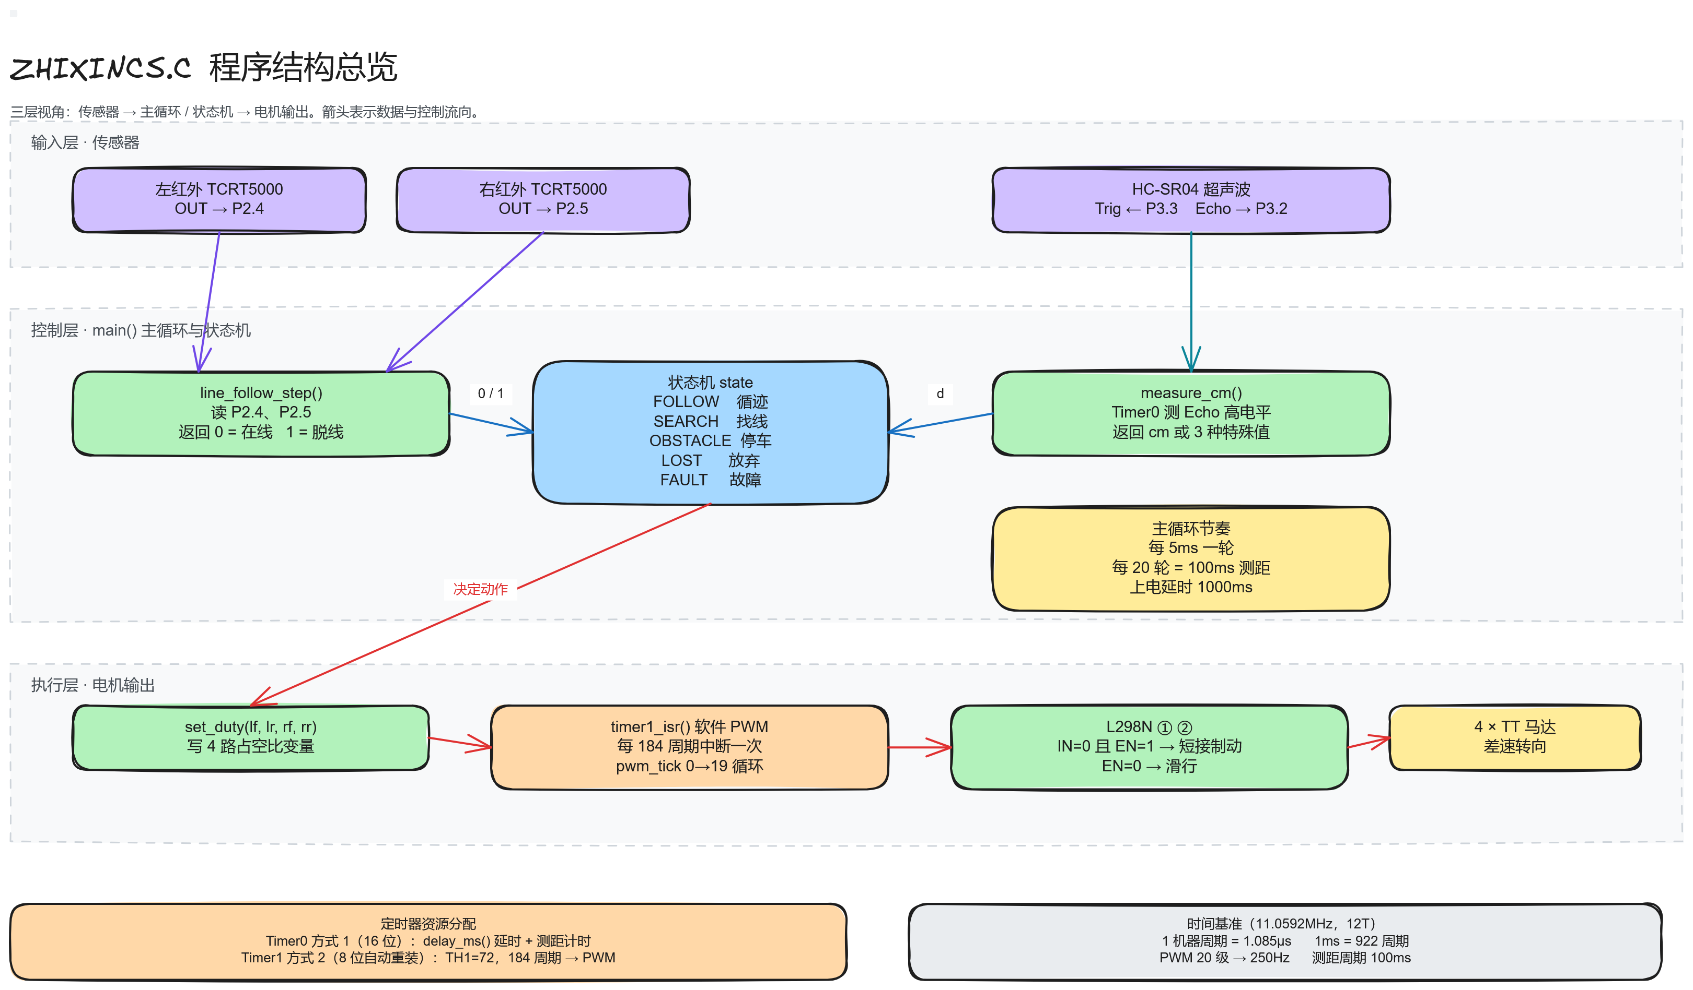
图5-1 程序总体结构与数据流向
图中文字较密，各模块的功能与数据流已在正文中说明。
整份程序由六个部分构成：时间基准、软件PWM、电机控制、超声波测距、循迹判断和状态机。时间基准把微秒级的时间换算成定时器计数；软件PWM让四路电机各有独立的占空比；电机控制把“前进、左修正、右修正、原地转、停”翻译成引脚电平；超声波测距返回前方距离或三种特殊值；循迹判断读两个探头并给出动作；状态机根据这些信息决定当前该执行哪一套动作。主循环的节拍是5ms一轮：每轮读一次红外探头并按当前状态输出动作；每20轮（设定100ms，实际约110～130ms）调用一次测距，测距放在switch语句之前，供所有状态共用。两个定时器分工明确，Timer1以5008.8Hz中断专门产生PWM，Timer0不开放中断，只供延时和Echo计时轮询。中断里只做计数和翻转引脚，不做任何决策，所有判断都留在主循环，这使程序的时序行为易于分析。

红外循迹
红外循迹的设计目标是把两路开关量探头的信息转换成四个轮子的动作，使车体在2cm宽的黑胶带上保持行走。该功能集中在line_follow_step函数中。函数的输入是P2.4、P2.5两个引脚的电平，输出是四个轮子的方向与占空比，返回值0表示车仍在线上，1表示两个探头都脱线。函数不直接修改状态机的状态，只把脱线事件交给调用者处理，因此“怎么走”和“现在该不该走”这两类逻辑彼此分离，函数可以被FOLLOW状态单独复用。
TCRT5000的输出极性与被测表面有关：白底反射强，比较器输出低电平；黑线反射弱，输出高电平。程序用宏LINE_BLACK_LEVEL表示黑线对应的电平，本批模块取1。函数读入引脚后先与宏比较，得到left_on、right_on两个逻辑量，后续判断只使用逻辑量，不再直接读端口。这样更换极性相反的批次时只需把宏改为0，四个判断分支和动作都不需要改动，硬件差异被限制在一个宏里。两个逻辑量共有四种组合，每种组合对应一种确定的动作，判断与动作的对应关系如表5-1所示。
表5-1 双探头循迹判断与动作
左探头P2.4 | 右探头P2.5 | 判断 | 动作 | 占空比（左/右） | 返回值
1 | 1 | 两探头均压线，车体在线上 | 直行 | 35%/35% | 0
1 | 0 | 黑线偏左，车头偏右 | 左修正，左轮慢、右轮快 | 25%/40% | 0
0 | 1 | 黑线偏右，车头偏左 | 右修正，左轮快、右轮慢 | 40%/25% | 0
0 | 0 | 两探头均脱线 | 短接制动停车 | 100%（制动） | 1
左1右1表示两个探头都压在同一条黑线上，车体基本对中，此时调用car_forward：左右两侧均正转，四路占空比都取CRUISE_DUTY，即35%（7/20）。这是巡航线上的主要工作状态，占空比取得较低，车速慢，给下一次修正留出时间；若车速过高，单侧脱线到开始修正之间车体已经走出较远，摆动会明显加大。
左1右0表示黑线只压在左探头下，右探头已经回到白底，说明车头相对黑线偏向右方。此时需要向左修正，程序把last_dir置1，调用car_steer_left：左右两侧仍然正转，但左前、左后两路占空比降为INNER_DUTY的25%（5/20），右前、右后两路升为OUTER_DUTY的40%（8/20）。左轮慢、右轮快，车体绕弯向左，黑线重新回到两探头之间。左0右1与上一种情况完全镜像：last_dir置2，调用car_steer_right，左轮40%、右轮25%，车体向右修正。两种修正都只改变占空比，不改变转向，四个轮子始终正转，避免频繁换向带来的电流冲击和机械冲击。
左0右0表示两个探头都在白底上，车体已完全脱离黑线。此时调用car_stop做短接制动，并返回1。返回1是循迹与找线之间的唯一接口：FOLLOW状态收到1后转入SEARCH，由SEARCH负责先直行再原地扫描，line_follow_step不再参与找线。这样循迹函数只关心“线上怎么走”，不关心“线丢了以后怎么找”，职责单一。红外循迹的完整流程如图5-2所示。
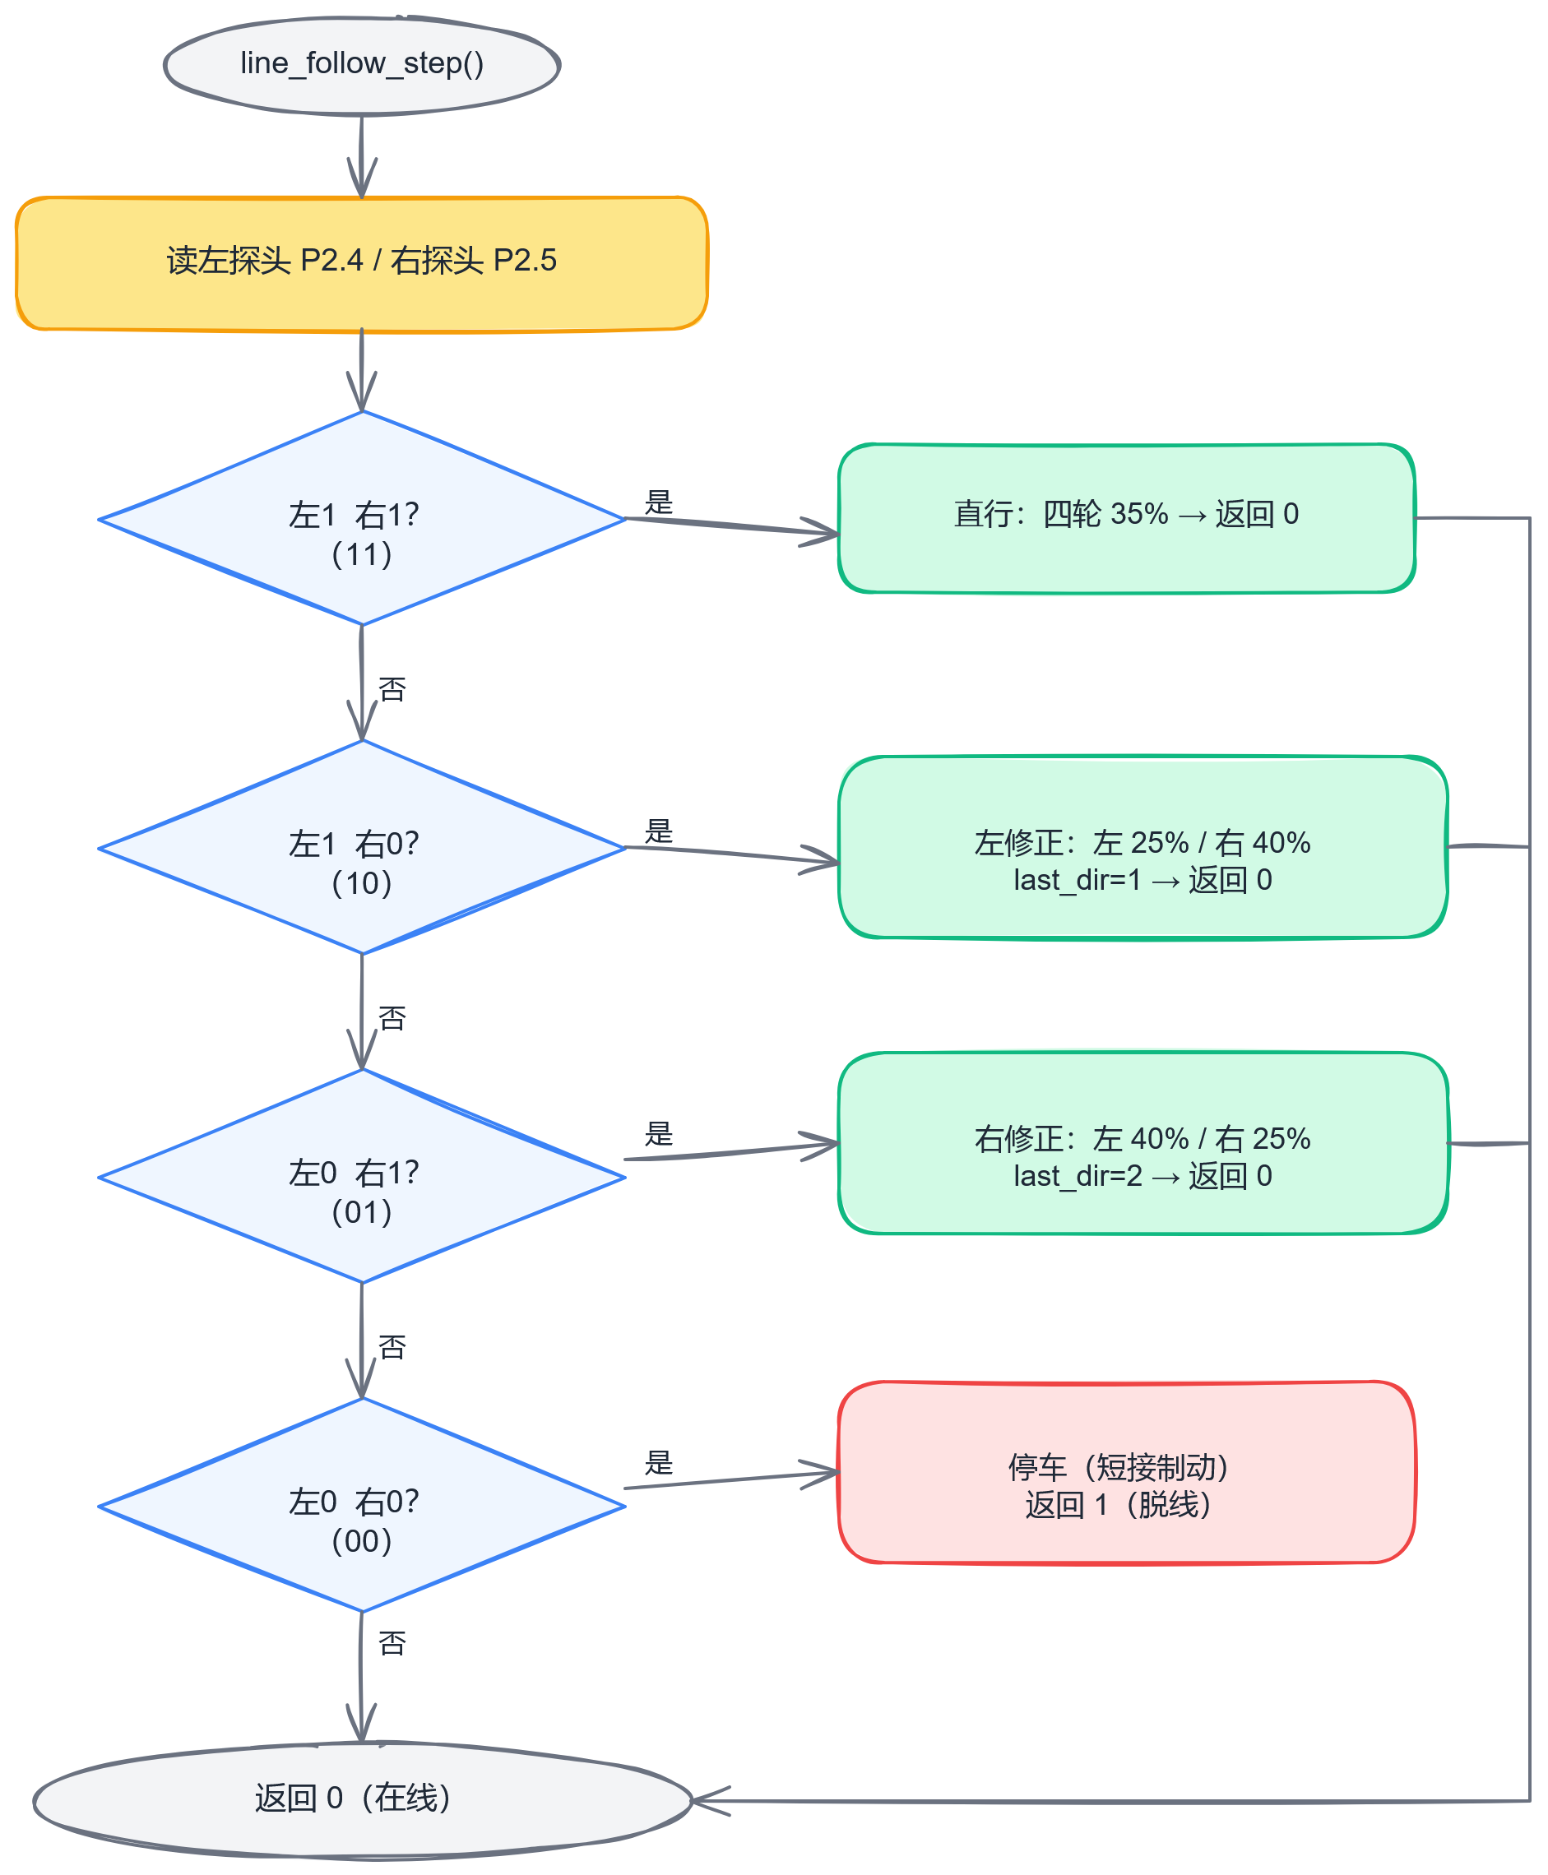
图5-2 红外循迹流程图
last_dir是循迹函数留给状态机的一份方向记忆，初值为0。它只在单侧压线的两个分支中更新，直行分支和脱线分支都不改写，因此它记录的是车体最后一次确认黑线所在的方位：1为左，2为右。SEARCH状态进入时按“last_dir等于2则取2，否则取1”的规则选择扫描方向，若上电后从未见过黑线，last_dir保持0，扫描方向默认取左。这一设计使丢线后的搜索不是固定向某一侧转，而是朝刚刚丢失黑线的方向转，找回的概率更高；同时它也解释了为什么直行时不能随意改写last_dir——直行时黑线位于两探头之间，并没有左右之分，写入任何值都会污染搜索方向。
本设计的调速属于开关式差速，而不是比例控制。25%、35%、40%三个档位是离散的，修正量只有“内侧降一档、外侧升一档”这一种，不随偏离程度连续变化。这样做的优点是逻辑简单、执行确定、不需要浮点运算和PID参数整定，5ms的循环周期足以让动作及时跟上；缺点是修正量固定，车体在中心线附近必然出现小幅摆动：一旦单侧脱线就以15个百分点的差值转向，转回后两探头同时压线又改为直行，如此往复。摆动的幅度与车速、占空比差值、地面摩擦都有关，只能通过标定把差值调到“能过弯且不明显摆动”的折中值，无法从根本上消除。这是双探头开关式循迹的固有局限，也是后续可以引入比例控制或四探头混合方案的原因。
按第1章估算的0.2～0.3m/s巡线速度计算，一个5ms循环内车体前进约1～1.5mm，远小于探头中心距，因此在一个控制周期内不会出现“跳过整条黑线”的情况，5ms的采样频率对本设计的车速是足够的。

超声波避障
超声波避障的设计目标是每100ms获得一次正前方距离，并把它转换成状态机可以直接使用的四种结果：有效距离、超量程、盲区、无效。measure_cm只负责测量与分类，是否停车、是否恢复由主循环判断。测距由主循环调用，属于阻塞式测量，一次完整的“触发—等待—计时—换算”在正常情况下耗时约1～10ms。
函数按五个步骤执行。第一步是入口保护：若Echo仍为高电平，说明上一次测距的回波尚未结束，本轮不再触发，直接返回；前两次返回DIST_FAR，连续第3次（ECHO_HIGH_LIMIT为3）返回DIST_INVALID。计数变量echo_high_count只在入口Echo为低时清零。这样既避免了在回波期间重复触发导致时序混乱，也能在模块持续拉高、疑似卡死时向上报告故障。
第二步是发出触发脉冲。确认Echo为低后，程序先把Trig拉低约2个机器周期，满足模块对触发前低电平的要求，再调用trig_pulse输出高脉冲。脉冲由10个空操作构成，10个机器周期约10.9µs，加上端口赋值和函数调用的指令开销约13µs，满足HC-SR04要求的不少于10µs。
第三步是等待Echo上升沿。模块收到触发后需要一段内部处理时间才会把Echo拉高，等待循环用wait计数，上限为ECHO_RISE_TIMEOUT的1000次。循环体不止一条指令，再加上每199.65µs一次的PWM中断，1000次实际约10ms，而源码注释写的是5ms，两者并不一致；由于10ms仍远大于模块的响应时间，超时判据本身有效，只是比注释更宽松。一旦超时，说明模块没有响应或接线断开，返回DIST_INVALID。
第四步是用Timer0测量高电平宽度。Echo变高后，程序把TH0、TL0清零，以方式1的16位计数方式启动，在高电平期间不断读取计数值。Timer0每个机器周期加1，计数值就是Echo高电平持续的机器周期数。循环内设置了两道保护：计数值超过ECHO_MAX_TICKS（4608，对应5ms、约85cm）时立即停止计时并返回DIST_FAR；TF0置位时同样返回DIST_FAR。后者在5ms窗口内不会发生，属于冗余检查，保留它不影响结果。设置上限的目的不是测量更远的距离，而是防止模块异常时程序长时间停在循环里。
第五步是换算与分类。Echo变低后停止计时，取出计数值t，按cm等于t乘204再除以11059换算距离。该系数的来源是：声速取34000cm/s，往返时间为t乘以机器周期1.08507µs，单程距离为声速与往返时间乘积的一半，即每个机器周期对应0.018445cm；204除以11059等于0.0184465，与理论值只差约万分之一。采用整数乘除是为了避开浮点运算，51单片机执行一次浮点除法需要数百个机器周期，会明显拉长测距的阻塞时间。几个关键换算点为：2cm对应108个周期，15cm对应813个周期，20cm对应1085个周期，85cm对应4608个周期。换算结果还要再分类：大于450cm超出模块量程，返回DIST_FAR；小于2cm落入盲区，返回DIST_BLIND；其余返回实际的厘米数。
三种特殊值分别用0xFFFF、0xFFFE、0xFFFD编码，与有效距离彻底分开，这样区分是必要的。如果模块断线也返回一个很大的距离，程序会误认为前方畅通而继续前进，这是最危险的一种失效；如果盲区按普通近距离处理，算出的0或1cm又会被后续逻辑反复当成新的距离值，既可能触发误停车，也会让回差判断失去意义。分开编码后，主循环可以针对“远”“近”“坏”三种情况分别处理。超声波测距的流程如图5-3所示。
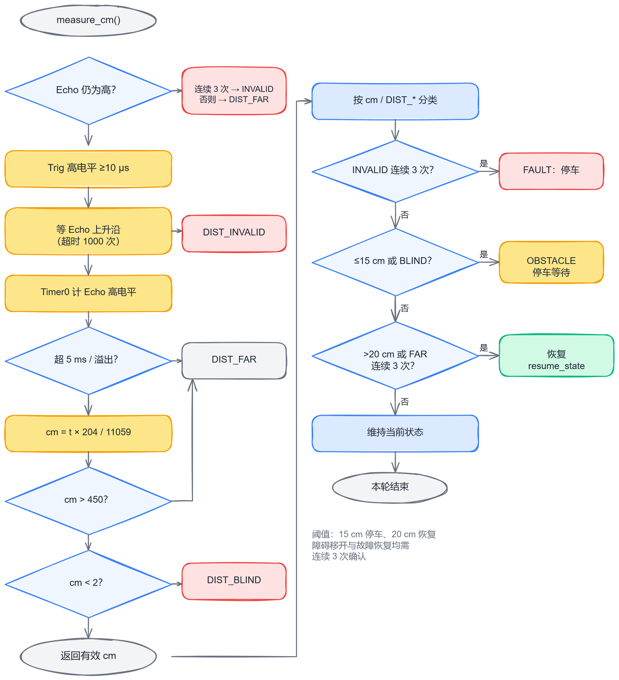
图5-3 超声波避障流程图
主循环对测距结果的处理采用双阈值加连续确认。停车阈值TARGET_STOP_CM为15cm，恢复阈值RESUME_DISTANCE_CM在停车阈值基础上加5cm，即20cm，两者形成5cm的回差。若只有一个阈值，障碍物恰好停在阈值附近时，距离的小幅跳变会让状态在停车和放行之间反复切换，车体表现为一顿一顿；加入回差后，必须退到20cm以外才允许恢复。无论进入还是退出，都要求连续3次结果一致：clear_count统计连续大于20cm或DIST_FAR的次数，fault_count统计连续DIST_INVALID的次数，fault_ok_count统计故障后连续有效读数的次数，阈值RESUME_CONFIRM、FAULT_CONFIRM、FAULT_RECOVER均取3。按实际测距周期110～130ms计算，三次确认约需330～390ms。超声波偶尔会因多径反射或地面回波出现单次跳变，连续确认可以把这类偶发值滤掉。
停车动作使用car_stop的短接制动，而不是car_coast的高阻滑行。car_stop先把八路方向输入全部置0，再把四路占空比设为PWM_MAX的20，即100%。方向输入全0时L298N的两个输出端同为低电平，占空比必须同时给到100%，使能端才能在整个PWM周期内保持导通，电机两端被持续短接，反电动势形成制动电流。若占空比仍停留在35%，每个周期只有35%的时间处于短接，其余时间输出高阻，制动是断续的，效果明显变差。上电初始化时则调用car_coast，把四路占空比清零，让电机处于高阻状态，目的只是让车不要乱转，不需要制动。
短接制动与PWM调速配合，才使停车距离变得可控。全速方案只能靠切断使能后的滑行停车，行程随电量、地面和负载变化，误差约10cm；改用35%巡航占空比并在判定后短接制动，车体在判定瞬间的速度已经降低，制动又能立即起作用，从判定到完全停住只多走1～2cm，停车误差由约10cm降到1～2cm。因此程序中BRAKE_TRAVEL_CM取0，不再做距离补偿；15cm的判定阈值对应实际停在13～14cm，若实测偏差超过3cm才需要把该宏改为实测值。
测距是阻塞的，最坏情况是等待上升沿超时，约10ms，这期间主循环暂停，但Timer1中断照常运行，PWM不会中断，四个轮子仍按原来的占空比转动，按低速估算车体只前进2～3mm，对循迹和停车判定的影响可以忽略。这也是把测距放在主循环而不放进中断的原因：测距的时序要求是毫秒级，允许被PWM中断拉长；PWM的时序要求是微秒级，不能被其他任务打断。

中断与软件PWM
PWM的设计目标是在没有硬件PWM模块的STC89C52RC上，为四个轮子分别提供可调的占空比，并且保证PWM周期严格稳定。51单片机的定时器只有两个，因此程序把Timer1完全交给PWM，把Timer0留给延时与测距，两者不共用中断。
Timer1工作在方式2，即8位自动重装。初始化时先清TMOD的高4位再写入0x20，保证Timer0的方式设置不被破坏；随后把TH1和TL1都写为72，开Timer1中断和总中断，启动计数。方式2的计数器只有8位，计到256溢出，硬件自动把TH1的值重新装入TL1，因此溢出周期为256减72，等于184个机器周期。184乘以1.08507µs等于199.65µs，对应中断频率5008.8Hz，约5kHz。
选择方式2而不是方式1，原因在中断频率上。方式1是16位定时，每次溢出后必须在中断服务函数里重新写入TH1、TL1，多出若干条指令，而且重装时刻受中断响应延迟影响，周期会有抖动；方式2由硬件自动重装，中断里只管干活，重装时刻由硬件保证。在5kHz的频率下，每个机器周期都很紧张，方式2省下的指令直接转化为更低的CPU占用和更小的周期误差。
中断服务函数维护一个0～19的循环计数器pwm_tick。每次中断先自增，到达PWM_LEVELS的20就回零；然后依次比较pwm_tick与四路占空比变量，条件成立就把对应的位置1。位掩码是固定的：0x40对应P1.6，即左后ENA；0x80对应P1.7，即左前ENB；0x20对应P1.5，即右前ENA；0x10对应P1.4，即右后ENB。四路比较完成后，用一条整体赋值把结果写到P1口，即P1=0x0F|out，低4位因此被强制为1。
强制低4位为1有两个原因。P1.0～P1.3在本设计中空置，51的P1口是准双向口，引脚作为输入使用前必须写1，悬空时保持弱上拉比浮空更稳定，也不容易受电机干扰；同时整体赋值不会误改低4位，避免每次中断都把它们写成0。采用整体赋值而不是逐个引脚置位，是因为前者编译为一条传送指令，后者需要四条置位或清零指令，在每199.65µs一次的中断里，指令条数直接决定CPU占用。
20级计数构成一个完整的PWM周期：20乘以199.65µs等于3.993ms，对应频率250.4Hz，占空比的分辨率为二十分之一，即5%。判断条件是pwm_tick小于占空比，含义是“在一个周期的前若干格里输出高电平”：占空比为7时前7格为高、后13格为低，即35%；占空比为5时为25%；为8时为40%；为20时20格全高，即100%，用于制动；为0时全低，使能端全程关闭，电机处于高阻滑行状态。程序用宏DUTY_PERCENT把百分数换算成级数，换算时加50再除以100，实现四舍五入，35%得到7，40%得到8，25%得到5。
级数取20是频率与分辨率的折中。级数越多，占空比越细腻，但PWM频率按比例下降；级数越少，频率越高，但调速台阶越粗。若改用10级，频率可以提高到约500Hz，分辨率却降为10%，低速时25%与35%之间只剩一级之差，台阶感明显，内侧轮容易在转动与停转之间跳变。250.4Hz虽然低于通用推荐值，但对1:48减速的TT马达而言，转子惯量已经把3.993ms的脉动滤平，实测运行平稳，没有可闻的抖动。
中断的CPU占用可以估算。一次中断包括硬件压栈与跳转约10个机器周期、pwm_tick自增与比较约6个、四次比较与位或约26个、P1赋值约2个、恢复现场与中断返回约10个，合计约50～60个机器周期，而两次中断之间只有184个周期，因此中断本身占用了约27%～33%的CPU时间。这一开销的直接后果是主循环里的轮询被推迟：delay_ms的实际延时长于设定值10%～20%，主循环实际约5.5～6ms，测距周期实际约110～130ms。程序接受了这一误差，因为PWM必须严格周期，而延时只需要“大致够用”。
Timer0工作在方式1，即16位定时，不开放中断，由使用者轮询TF0。延时函数delay_ms在剩余时间不少于50ms时使用50ms的重装值19456，剩余不足50ms时逐毫秒使用1ms的重装值64614，每个单位时间都是“重装、清标志、启动、等待溢出、停止”。50ms档的作用是减少长延时的循环次数，上电时的1000ms延时只循环20次。测距时同一个Timer0从0开始计数，用来测量Echo高电平的宽度，因为延时与测距在主循环里是先后关系，不会同时使用，所以共用一个定时器不会冲突。
两个定时器的分工可以概括为：Timer1严格周期性，只做PWM，中断里不做判断；Timer0允许被中断拖慢，只做延时与测距，不产生中断。软件PWM与超声波测距的时序关系如图5-4所示。
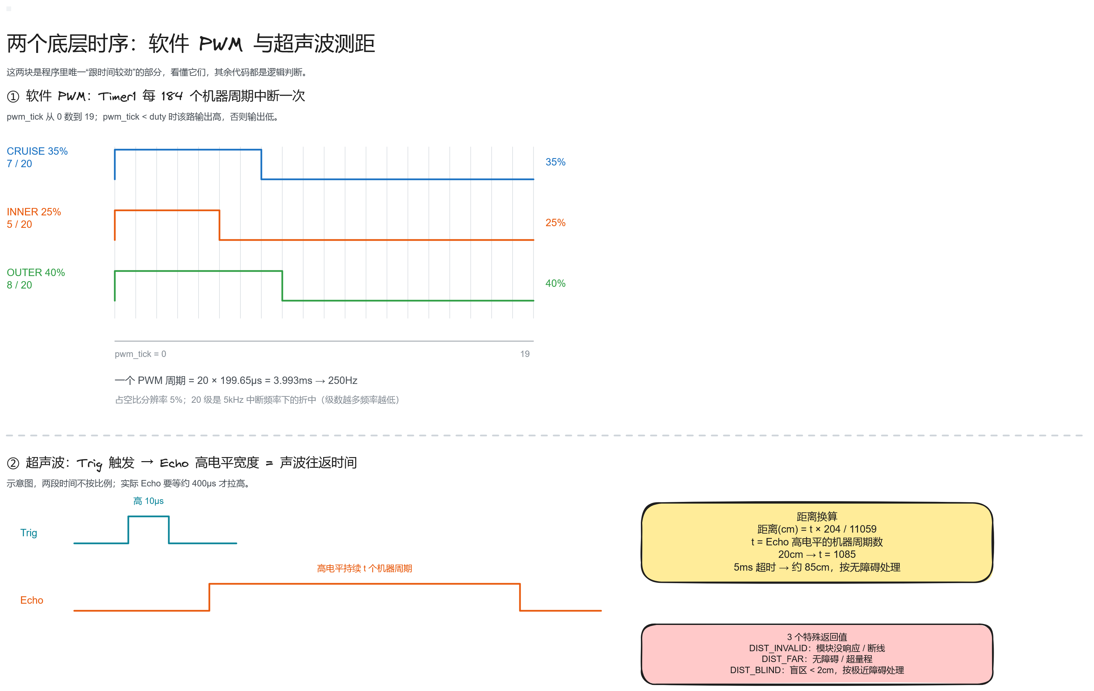
图5-4 软件PWM与超声波测距时序图
四路占空比之所以各自独立，而不是左右两侧各用一个变量，是为了保留单独微调每个轮子的能力。四个TT马达的减速箱存在个体差异，同样的占空比下转速并不完全一致，独立变量使标定时可以给偏慢的一路略高的级数，而不必改动机械结构。当前程序中左右两侧仍取相同的值，这一能力作为余量保留。

状态机与主控流程
循迹和避障的条件可能同时成立：车正在找线时前方出现障碍物，或者超声波故障时车正停在障碍前。如果只用一串if-else，同一时刻的多个条件会互相覆盖，程序行为依赖于判断顺序，难以分析和修改。本设计用有限状态机解决这个问题：用一个state变量记住当前处于哪种情况，每个循环只执行当前状态对应的动作，状态之间的切换有明确的触发条件。这样任一时刻只有一个状态在起作用，条件的优先级由状态转移的顺序决定，而不是由if的书写顺序决定。
主程序上电后先做初始化：把P1写为0x0F，使四路使能输出低电平、低4位保持高电平；调用LEFT_STOP和RIGHT_STOP把八路方向输入清零；调用car_coast把四路占空比清零；然后初始化Timer0和Timer1；最后延时1000ms，等待电源和传感器稳定。初始化期间电机处于高阻状态，不会因为端口上电的随机电平而乱转。
初始化完成后进入while(1)主循环。循环分为两段：第一段判断loop_count是否为0，为0时调用measure_cm测距，并根据结果处理故障、障碍和恢复；第二段执行switch(state)，按当前状态调用相应的动作函数。循环末尾调用delay_ms(5)，然后loop_count自增，达到MEASURE_LOOPS的20就回零。因此测距每20轮发生一次，设定周期为100ms，实际约110～130ms。
测距放在switch之前，是因为五个状态都需要距离信息：FOLLOW要知道前方有没有障碍，OBSTACLE要知道障碍是否移开，FAULT要知道模块是否恢复，SEARCH和LOST虽然以找线为主，也需要在遇到障碍时优先停车。放在循环开头统一测量一次，避免在每个分支里重复调用，也保证同一轮循环里所有判断使用的是同一个距离值。测距完成后的状态转移在同一轮循环内生效，switch紧接着就按新状态执行，障碍出现到停车之间没有额外的一轮延迟。主程序流程如图5-5所示。
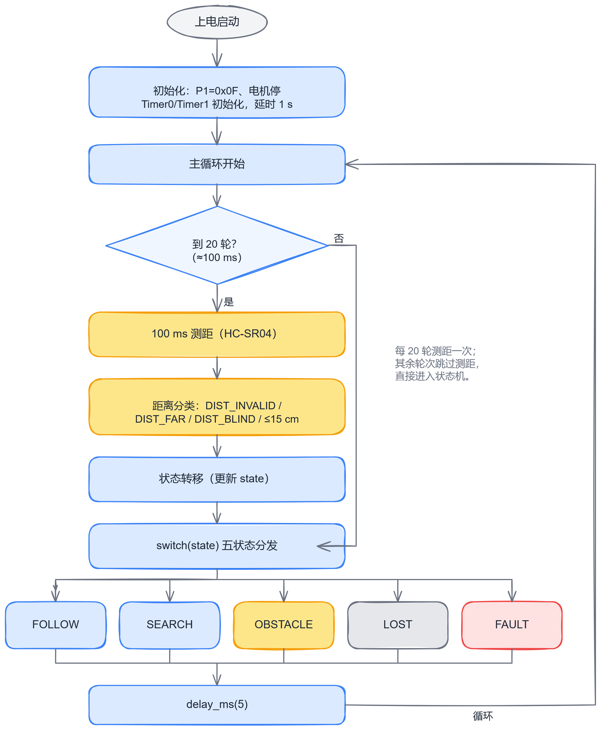
图5-5 主程序流程图
五个状态的含义与转移条件如表5-2所示，五个状态及其转移关系如图5-6所示。
表5-2 主控状态机状态与转移条件
状态 | 含义 | 转移条件 | 目标状态
FOLLOW | 正常循迹 | 两探头均脱线，line_follow_step返回1 | SEARCH
FOLLOW | 正常循迹 | 距离不大于15cm，或结果为DIST_BLIND | OBSTACLE
SEARCH | 丢线后找线 | 任一探头压线 | FOLLOW
SEARCH | 丢线后找线 | search_turn减至0，转满约4840ms | LOST
OBSTACLE | 障碍停车 | 距离大于20cm或DIST_FAR，连续3次 | resume_state
LOST | 找线失败 | 任一探头压线 | FOLLOW
任意（非FAULT） | 运行中 | DIST_INVALID连续3次 | FAULT
FAULT | 超声波故障 | 连续3次有效读数，且仍有障碍 | OBSTACLE
FAULT | 超声波故障 | 连续3次有效读数，且前方无障碍 | resume_state
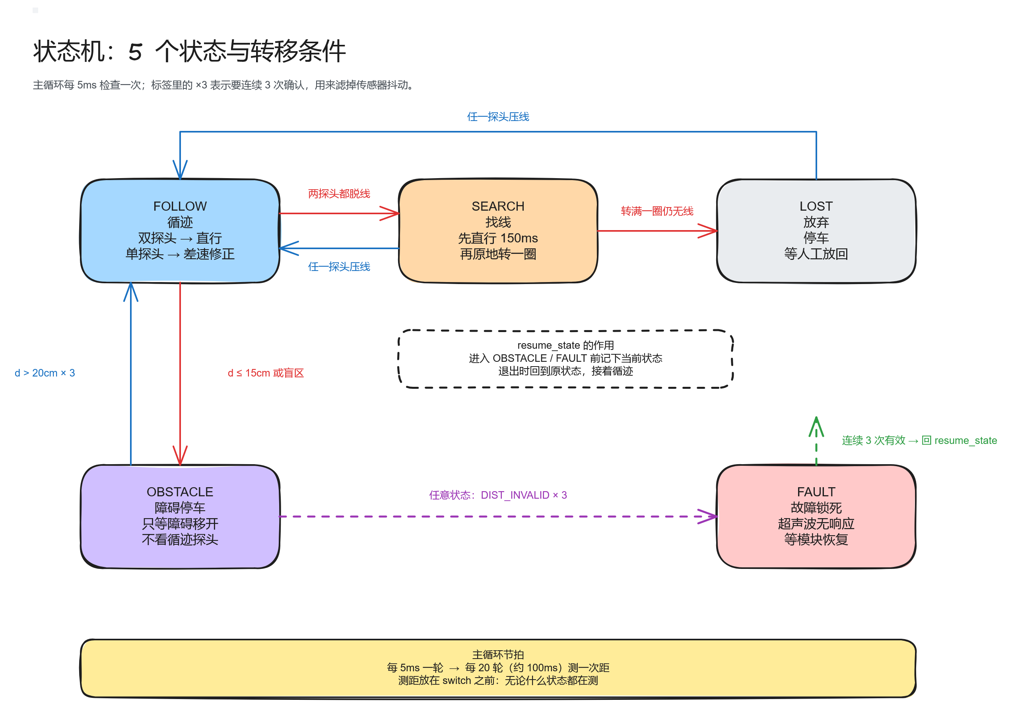
图5-6 五状态主控状态机转移图
FOLLOW状态是正常巡线状态，每轮调用一次line_follow_step。函数返回0时车已按循迹判断结果完成动作，状态不变；返回1时说明两探头都脱线，程序转入SEARCH，同时把search_dir设为last_dir对应的方向，把search_walk置为SEARCH_WALK_MS的150，把search_turn置为SEARCH_TOTAL_MS的4840。FOLLOW不直接处理距离，距离引起的转移在测距段完成。
SEARCH状态分为两个阶段。第一阶段是直行，search_walk从150开始，每轮减去LOOP_MS的5，共约30轮，用于救回黑线断口和十字路口：车在断口处脱线时，如果立即原地转，往往会转到断口的另一侧；先保持原方向直行150ms，多数短断口可以直接跨过。第二阶段是原地转向，方向由search_dir决定，向左转时左轮反转、右轮正转，向右转时左轮正转、右轮反转，四路占空比都取PIVOT_DUTY的35%。search_turn从4840开始，每轮减5。4840ms由1100乘4再加1100乘4的十分之一得到，即原地转360°的时间再加10%的余量，保证车至少扫过一整圈。由于delay_ms实际偏长，每轮约5.5～6ms，搜索的实际总时长会比4840ms长10%～30%，对找线来说“多转一点”比“少转”安全，这一偏差可以接受。两个阶段中，只要任一探头读到黑线，立即转回FOLLOW并break，不再继续计时。
OBSTACLE状态只做一件事：每轮调用car_stop。它不读循迹探头，因此车停在黑线上也不会误判为在线而开走。进入该状态前，程序先把当前状态存入resume_state，但有一个前提：只有当前状态不是OBSTACLE时才写入。这个判断避免了在已经停车的情况下反复覆盖记忆值。退出条件在测距段判断：距离大于20cm或结果为DIST_FAR，且clear_count连续累计到3，才把state恢复为resume_state，并把clear_count清零；中途只要有一次距离回到20cm以内，计数立即清零重新累计。
resume_state的作用是记住“从哪来”。障碍和故障都是临时事件，障碍物会移开，模块会恢复，恢复后应当回到原来的状态，而不是一律回到FOLLOW。如果车是在SEARCH途中遇到障碍，障碍移开后应接着找线，而不是把已经转过的角度作废、从头再转一圈；如果是在FOLLOW途中停车，恢复后自然回到FOLLOW。为此，进入OBSTACLE和FAULT之前都先保存状态，退出时统一恢复。
FAULT状态用于超声波模块无响应或断线。测距段一旦收到DIST_INVALID，先把fault_ok_count清零；若当前不在FAULT，再累加fault_count，连续3次后保存resume_state、调用car_stop、转入FAULT。进入FAULT后依然每100ms测一次距，因为只有继续测量才能发现模块恢复。收到有效读数时fault_count清零；若当前处于FAULT，则累加fault_ok_count，连续3次后清零，并按最新距离决定去向：若为DIST_BLIND或不大于15cm的有效距离，说明前方仍有障碍，转入OBSTACLE；否则恢复为resume_state。要求连续3次有效读数，是为了避免模块接触不良时一次偶然的成功读数就让车重新起步。
LOST状态表示找线失败。SEARCH转满一圈仍未压线，程序调用car_stop并转入LOST；LOST每轮保持停车，只检测两个探头，任一探头压线就回到FOLLOW。这一状态实际上是等待人工干预：车已经离开赛道或落在场地外，继续自动搜索只可能越走越远，停车等待放回是更稳妥的处理。
状态机存在一处已确认的逻辑缺陷。若车在OBSTACLE状态下发生超声波故障，进入FAULT时执行的保存语句会把resume_state记为OBSTACLE；模块恢复后，如果前方仍有障碍，程序转入OBSTACLE，这没有问题；如果前方已经没有障碍，程序恢复为resume_state，仍然回到OBSTACLE。而OBSTACLE的退出条件是“距离大于20cm连续3次”后把state设为resume_state，此时resume_state仍是OBSTACLE，赋值后状态不变；同时由于当前状态是OBSTACLE，保存语句不会再把resume_state改为其他值。结果是障碍物已经移开，车却永久停在原地，形成死循环。改进方法有两种：在进入FAULT时若当前状态为OBSTACLE，则把resume_state强制置为FOLLOW；或者在OBSTACLE状态增加超时退出，停车超过设定时间后自动转入SEARCH。本设计保留原逻辑并在第6章说明，是因为该缺陷只在“停车期间恰好发生超声波故障”这一组合下出现，正常测试路径不易触发。
从整体看，主控流程的关键在于把“周期性采样”和“事件性转移”分开：红外探头每5ms采样一次，决定车在线上怎么走；超声波每100ms采样一次，决定车该不该走；状态机只在事件发生时改变状态，其余时间保持动作。这样的结构使各部分的时序要求互不干扰，也让调试时可以单独观察某一层的输入输出。

参数标定与调试方法
程序中的占空比、时间和距离阈值都是宏定义，标定的任务是让这些数值与实车的电机、地面、赛道相匹配。标定遵循两条原则：一次只改一个参数，改完后在同一段赛道上重复跑多次，确认现象稳定再改下一个；先保证底层动作正确，再调上层逻辑，否则上层现象可能由底层问题引起，越调越乱。
第一步标定黑线极性。把车骑在黑线上，观察两个探头的输出，两者都应为LINE_BLACK_LEVEL的1；若读到0，说明模块批次极性相反，把宏改为0。这一步必须最先做，因为极性错误会使四种组合全部反相，车会在白底上直行、在黑线上停车，后续所有现象都无法解释。
第二步确认低速能转。让车以25%的内侧占空比转向，观察内侧两个轮子是否连续转动。TT马达存在启动死区，20%以下经常转不动，25%是能稳定转动的最低档附近；若内侧轮不转或时转时停，把INNER_DUTY提高到30%。这一步不解决，车在修正时会表现为“瘸腿”，转弯半径无法预测。
第三步调循迹摆动。在直线段观察车体是否在中心线两侧来回摆。摆动过大说明内外侧差值过大，应减小OUTER_DUTY与INNER_DUTY的差；若减小后单侧修正不足以把车拉回，则说明差值过小，需要回调。第四步调过弯能力。让车通过弯道，若转不过弯、冲出赛道，应加大差值，可把OUTER_DUTY提到45%、INNER_DUTY降到20%，也可以整体提高巡航占空比。第三、四步是一对矛盾：差值大则过弯强、摆动大，差值小则平稳、过弯弱，标定的结果是两者之间的折中，而不是各自最优。
第五步标定找线角度。让车以35%的PIVOT_DUTY原地转90°，用角度标记或地面刻度测出所需时间，填入PIVOT_90_MS，默认值为1100；搜索总时长按4倍再加10%自动算出，不需要单独设定。若车总是扫不到线，说明实际转角不足，应加大该值；若经常转过头才压线，应减小。第六步调丢线直行时间。SEARCH_WALK_MS默认150ms，黑线断口过不去就加大，丢线后车总往赛道外跑就减小，它决定了“跨断口”和“不跑偏”之间的平衡。
第七步调停车距离，必须放在最后。原因是前面的巡航占空比、修正差值都会改变车在判定瞬间的速度，而速度直接决定短接制动的滑行距离；先调停车阈值，等速度一变又要重调。标定时让车以正常巡线速度接近障碍物，测量停住后车头到障碍物的距离，预期为13～14cm；若偏差超过3cm，把BRAKE_TRAVEL_CM改为实测的补偿值，否则保持0。主要可调参数如表5-3所示。
表5-3 主要可调参数
宏名 | 默认值 | 作用 | 调整方法
LINE_BLACK_LEVEL | 1 | 黑线对应的探头电平 | 骑线时两探头都读到1即正确，否则改为0
CRUISE_DUTY | 35%（7/20） | 正常循迹速度 | 起步困难提高到40%
INNER_DUTY | 25%（5/20） | 转向时内侧轮占空比 | 内侧轮不转提高到30%
OUTER_DUTY | 40%（8/20） | 转向时外侧轮占空比 | 转不过弯提高到45%；摆动过大则减小与内侧的差
PIVOT_DUTY | 35%（7/20） | 原地转向与找线速度 | 转不动则提高，转过头则降低
PIVOT_90_MS | 1100 | 35%占空比下原地转90°的时间 | 实测标定；总扫不到线则加大
SEARCH_WALK_MS | 150 | 丢线后先直行的时间 | 断口过不去加大；跑出赛道减小
TARGET_STOP_CM | 15 | 障碍停车阈值 | 撞上则加大，停得太早则减小
BRAKE_TRAVEL_CM | 0 | 刹车距离补偿 | 实测偏差超过3cm时改为实测值
MEASURE_LOOPS | 20 | 测距周期，5ms乘20 | 不小于12，保证间隔不小于60ms
标定中最容易出现的误解是把占空比当作转速百分比。占空比只决定平均电压，电机实际转速还受启动死区、负载、电池电压和地面摩擦影响，35%的占空比并不意味着35%的最高转速。电池从7.4V开始放电后电压逐渐下降，同一占空比下的实际速度会变慢，因此停车距离和过弯能力都会随电量变化，这是没有编码器速度闭环的必然结果。标定时应在电量中等、地面与正式测试一致的条件下进行，并把最终数值记录下来，避免每次重新试凑。
参数之间还存在耦合：提高巡航占空比会让循迹响应更快，但也会加大摆动和制动距离；提高内侧占空比能消除“瘸腿”，但会削弱转向能力；加大搜索转角能提高找回概率，但会让LOST的判定来得更晚。因此标定不是把每个参数单独调到最好，而是按“极性、低速、摆动、过弯、找线、断口、停车”的顺序逐层确定，后一步在前一步的基础上进行，最终得到一组在整条赛道上都能稳定运行的折中值。

总结
本设计以STC89C52RC为控制核心，围绕循迹与超声波避障两项基本任务，完成了器件选型、硬件搭建、程序编写和整机调试的完整过程。系统采用4WD亚克力底盘与四个1:48TT减速马达，由两块L298N分别驱动左右两侧，通过P1.4～P1.7输出四路软件PWM实现差速转向；两路TCRT5000完成黑线检测，HC-SR04完成前方障碍测距；程序以五状态有限状态机组织，把循迹、丢线搜索、障碍停车、找线失败和超声波故障分开处理。本章从测试结果、调试过程、存在的不足和工程方法四个方面对设计作出客观评价。

系统测试与结果
系统测试在浅色底面上进行，以2cm宽黑色胶带铺设直道与弯道，红外探头安装高度控制在1～2cm，两探头中心距约1.5cm，小于线宽，保证正常行驶时黑线能同时压住两个探头。测试按功能项逐项进行：先确认上电初始化（P1输出0x0F、四路占空比为0、电机不转、延时1s），再依次测试直线循迹、弯道循迹、丢线找回、障碍停车与恢复、超声波故障处理，最后测试细线条件下的表现，并与未启用PWM的全速方案作对比。整机装配状态如图6-1所示，双层亚克力底盘承载两块L298N、电池盒与传感器，四轮着地，杜邦线集中在上层并尽量远离电机电源线。
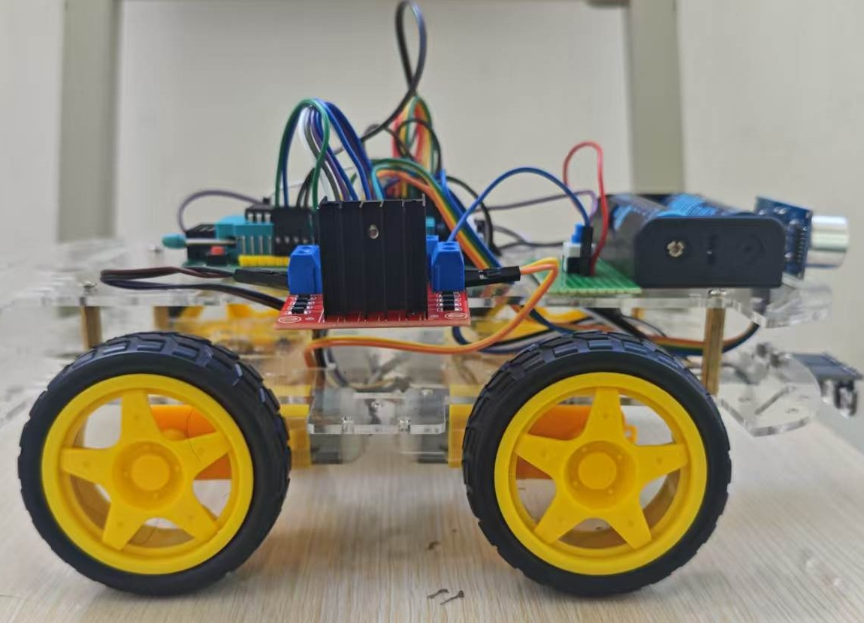
图6-1 小车侧视装配图
时序层面的实际运行情况与设计值基本一致。Timer1以方式2、TH1=72产生184个机器周期的溢出周期，中断频率约5008.8Hz，20级PWM的输出频率为250.4Hz、占空比分辨率5%，对TT马达的调速平滑度足够。由于PWM中断占用约27%～33%的CPU时间，delay_ms()的实际延时长于设定值10%～20%，主循环实际周期约5.5～6ms，测距周期实际约110～130ms，仍大于HC-SR04要求的60ms最小间隔。测距期间主循环最长阻塞约10ms，但Timer1中断照常运行，PWM输出不中断，低速下车辆位移约2～3mm，对循迹判断没有实质影响。
整机功能测试结果如表6-1所示。表中带具体数值的条目为实测值，其余条目只记录功能是否达成，未做次数与成功率统计。
表6-1 整机功能测试结果
测试项目 | 测试方法与条件 | 预期结果 | 实测结果 | 结论
直线循迹 | 2cm黑胶带直道，双探头压线 | 四轮35%直行，偏移时差速修正 | 沿直道连续行进，存在小幅蛇形修正 | 达到要求
弯道循迹 | 黑胶带弯道，外侧40%、内侧25% | 差速通过弯道，不脱线 | 转向平稳，可通过弯道 | 达到要求
丢线找回 | 人为将车移离黑线 | 直行150ms后按最后方向原地搜索，转满4840ms转LOST | 按设定流程执行，探头重新压线即恢复，超时停车 | 逻辑正确，找回范围受脱线距离限制
15cm障碍停车 | 障碍物置于前方，阈值15cm | 判定后短接制动停车 | 停在13～14cm，额外行程约1～2cm | 达到要求
20cm障碍恢复 | 移开障碍物至20cm以外 | 连续3次确认后回到原状态 | 恢复到进入避障前的状态 | 达到要求
超声波故障 | 断开Echo信号 | 连续3次无效进入FAULT并停车，恢复后连续3次有效退出 | 按设计进入与退出 | 逻辑已实现，存在6.3节所述的死循环隐患
细线循迹 | 线宽小于两探头中心距 | 不适用 | 黑线从两探头之间穿过，两路均读到白底，判为脱线 | 直接循迹不成立，见6.3节
全速转弯（历史对比） | 跳线帽短接使能，无PWM | 单侧停轮转弯 | 摆动幅度大，无法精确转弯 | 不满足要求
PWM调速后转弯与停车 | 外侧40%、内侧25%，短接制动 | 平稳转弯，停车误差小 | 转弯平稳；15cm阈值停13～14cm，误差1～2cm | 达到要求
从测试结果看，循迹功能在2cm粗线条件下达到设计目标：双探头同时压线时四轮以35%占空比直行，单侧压线时按40%/25%差速修正，车辆能够沿直道和弯道连续行进，转向过程平稳，没有出现大幅摆动式的失稳。避障功能以15cm为停车阈值、20cm为恢复阈值，形成5cm回差，并要求连续3次确认；实测在15cm阈值下停在13～14cm，与低速加短接制动的预期一致，判定到停住的额外行程约1～2cm，小于程序中设定的3cm补偿门限，因此BRAKE_TRAVEL_CM保持为0是合理的。障碍移开至20cm以外并连续3次确认后，系统回到进入避障前的状态，可以继续原来的循迹或搜索流程。按程序逻辑，超声波断线时连续3次无效读数会使系统进入FAULT并停车，信号恢复后需连续3次有效读数才退出，以避免偶发跳变引起误动作；该分支在测试中只做了功能确认，未逐项统计触发次数。
与启用PWM后的方案相比，全速方案在转弯和停车两项上明显不达标：转弯依靠单侧停轮实现，车身摆动幅度大，难以沿预定轨迹通过弯道；停车只能靠断电滑行，位置受电量、地面和负载影响，误差约10cm。启用PWM后，同一条件下的停车误差降到1～2cm，转弯姿态明显平稳。这一对比说明调速能力是本设计能否达到指标的前提，而不只是让车慢一点的附加功能。
细线条件下的测试暴露了双探头方案的适用边界。当黑线宽度小于两探头中心距时，黑线从两个探头之间穿过，两路同时读到白底电平，程序按完全脱线处理并进入SEARCH，直接循迹无法成立。该现象不是参数标定问题，而是检测原理与安装间距共同决定的限制，具体分析与改进设想见6.3节。

调试过程与问题分析
调试按照模块单体验证、执行机构测试、传感器测试、整机联调的顺序推进，每一阶段都有明确判据，目的是在出现异常时先把问题限定在硬件或软件的某一层，避免车不动时无从下手。
第一阶段在装车之前单独验证每个模块。L298N按真值表逐路测试：IN1=1、IN2=0时正转，IN1=0、IN2=1时反转，两个IN同为0或同为1时不转，同时确认一组OUT的两个端子共同驱动一个电机，而不是单个OUT引脚独立有效。TCRT5000用黑白纸对比输出电平，确认本批模块黑线输出高、白底输出低的极性；HC-SR04与卷尺对比，核对距离换算与盲区边界。这一阶段的判据来自器件手册和实测真值表，与单片机程序无关，因此异常可以直接归因于模块、接线或供电。第二阶段在装好底盘后先写执行机构测试程序，只做前进、后退、左转、右转、停止五个动作，不接传感器。四轮同时正转应使车辆直线前进；若某个轮子反向，说明该路电机线接反，对调两根线或在代码中对该通道的0/1取反即可；若某一侧完全不动，则依次检查该侧IN引脚、使能脚电平和电机线通断。把方向与接线错误在这一阶段排除后，联调中出现的问题只可能来自传感器或控制逻辑。
第三阶段单独测试传感器与程序的接口：把车骑在黑线正中，确认左右探头同时输出黑线电平，验证LINE_BLACK_LEVEL宏与实物极性一致；测量两探头中心距，确认小于线宽，否则车辆会一直处于单侧修正状态而走不直；用障碍物在不同距离上移动，核对测距返回值与卷尺读数。第四阶段才把循迹与避障合并，观察状态机在脱线、遇障、恢复等边界条件下的转移是否符合5.4节的设计。
调试中遇到的多数问题可以按现象归类，这种归类本身就是软硬件隔离的方法。整车完全不动时，优先检查电源开关、共地与L298N的5V输出，而不是先怀疑程序；单侧不动时检查该侧的方向脚与使能脚；车辆持续向一侧修正时检查探头极性与安装间距；转向时一顿一顿，检查内侧轮占空比是否低于TT马达的启动死区，20%以下常转不动，因此内侧取25%；停车位置偏差过大时先确认停车阈值与制动方式，再考虑是否需要距离补偿；偶发误停则检查超声波读数跳变与连续确认是否生效。按电源、执行、传感、逻辑的顺序排查，每一次修改都成为可验证的单变量调整。
两次较大的问题都出在方案层而不是接线层。其一是初期未启用PWM：使能脚被跳线帽硬接5V，电机只有全速与不转两档，转弯只能让一侧停轮，摆动大且无法精确控制，刹车靠滑行导致约10cm的误差。定位到根因后，拔掉两块L298N的ENA/ENB跳线帽，改由P1.4～P1.7输出PWM，问题随之解决。其二是红外探头的批次极性差异：模块输出极性与预期相反时，循迹判断表整张反转，车辆表现为看到黑线就躲。由于代码用LINE_BLACK_LEVEL宏统一描述极性，只需改一个宏即可适配，不必改动判断逻辑。
参数之间还存在耦合关系，这也是调试必须按顺序进行的原因。降低巡航占空比会改变车速，进而改变刹车距离，因此停车阈值必须在速度确定之后标定；调整外侧与内侧占空比的差值会同时影响摆动幅度和过弯能力，差值过小转不过弯，差值过大则来回摆动。程序把PIVOT_90_MS作为找线角度的基准，搜索总时长按4倍加10%余量计算为4840ms；由于delay_ms实际偏长，搜索计时会比设定值更长，考虑到多转一点比少转安全，这一偏差被保留而不做补偿。

存在的不足与改进方案
本设计已经实现并经实车验证的功能是：2cm粗线条件下的双探头直接循迹、基于15/20cm回差的障碍停车与恢复、丢线后的直行加原地搜索、超声波故障的检测与退出、四路软件PWM差速转向与短接制动。以下各项中，除特别说明外均属改进设想，尚未在实车上验证。
（1）细线条件下的循迹限制与四探头混合方案。双探头直接循迹成立的前提是两探头中心距小于黑线宽度，使黑线能够同时压住两个探头，或至少覆盖两探头之间的区域。当前实车使用2cm宽黑胶带、中心距约1.5cm，正常行驶时两路都读到黑线，判断表才有意义。当黑线较细、宽度小于中心距时，黑线会从两探头之间穿过，两路同时读到白底，程序只能判为脱线，直接循迹失效。
对细线可以采用避让黑线的方式：让黑线始终夹在两个探头之间，两探头都保持白底，一旦某一侧压线，说明车体相对黑线偏向另一侧，此时向压线的反方向修正，使黑线重新回到两探头中间。这种方式不要求探头压线，而要求探头不压线，判据与直接循迹正好相反，因此不能在同一套阈值下与粗线方式混用。粗线则采用直接寻找黑线的方式：双探头同时压线时直行，单侧压线时差速修正，这也是当前程序采用的方式。三种方式的几何关系与判据对比如图6-2所示。
更完整的改进是四探头混合方案：中间一对探头间距较小，负责粗线的直接循迹；外侧一对探头间距较大，负责细线的避让循迹；程序根据当前读到的组合判断线宽并切换模式，从而在同一套硬件上兼顾粗线与细线。该方案需要增加两路输入，可占用当前空闲的P1.0、P1.1，把4位探头组合扩展为16种状态并归并为直行、左修、右修、细线居中和脱线几类，同时在模式切换处加入滞回，避免在两种线宽之间反复跳变。需要说明的是，四探头混合目前只是改进设想，尚未制作实车，也未验证切换判据，不作为已实现功能。
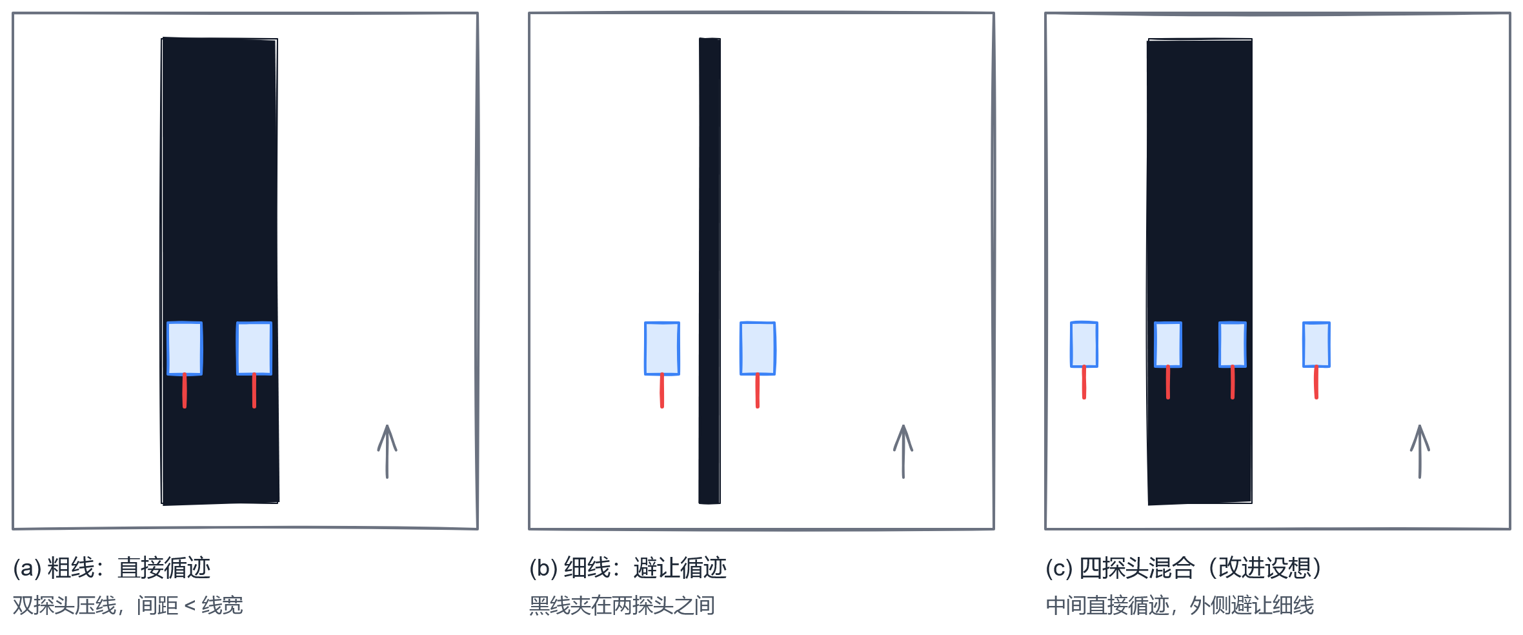
图6-2 粗线直接循迹、细线避让循迹与四探头混合方案
（2）PWM技术选型的教训。初期方案没有使用PWM，ENA/ENB跳线帽把使能脚直接接到5V，电机只有全速转动和不转两种状态，转弯只能让一侧停轮、另一侧全速旋转，停车只能靠切断使能后的滑行，误差约10cm，具体现象已在2.3节说明。后期拔掉跳线帽，启用设计初期就已预留的P1.4～P1.7作为四路PWM输出，巡航35%、外侧40%、内侧25%、原地转向35%，并配合IN全0、EN100%的短接制动，转弯过程趋于平稳，停车误差降到1～2cm。这一过程说明调速能力应在方案阶段就纳入设计，而不是等到调试阶段再补；也说明初期预留PWM引脚是正确的决定，升级时只需拔掉跳线帽、修改程序，不需要重新布线或更换主控板。
（3）缺少闭环控制，循迹存在固有摆动。当前循迹是两位式开关控制：探头只有压线与不压线两种结果，程序只能在直行、左修、右修三个固定占空比组合之间切换，没有误差的连续量，也就无法使用PID[6]。车辆在直道上会围绕黑线做小幅蛇形修正，弯道依靠固定的40%/25%差速通过，占空比差按一种弯道调好后，换成曲率不同的弯道就需要重新折中。改进方向是引入比例控制或增量式PID：用多探头加权或模拟量输出获得横向偏差的连续估计，以偏差为输入计算左右占空比差，并对输出做限幅和死区补偿。该改进依赖更细的横向分辨率，宜与四探头方案一并实施。
（4）避障采取停车等待，不具备绕行能力。OBSTACLE状态只执行短接制动，不看循迹探头，直到障碍物移开且距离大于20cm连续3次才恢复。这一策略在障碍物会被移开的测试场景下是安全的，但不满足自主避障的要求：障碍物静止不动时，车辆会一直停在原地。改进方案是在OBSTACLE中增加后退、转向、再判断的绕行动作，或增设左右侧向测距以选择绕行方向，同时保留绕行失败的退出条件，避免在狭窄空间中反复尝试。由于只有一只正前方超声波，且存在2cm盲区，绕行逻辑在现有传感器配置下难以可靠实现。
（5）没有编码器，速度不受控。底盘自带码盘但未使用，四个TT马达直接由占空比驱动，实际转速随电池电压下降而降低。电池从满电到欠压的过程中，同一占空比对应的车速会变化，循迹的修正力度和刹车距离随之改变，参数需要重新标定。改进方案是利用码盘加装测速电路，用定时器计数获得轮速，构成速度闭环；在暂不增加硬件的条件下，也可以监测电池电压并对占空比作补偿，或把巡航占空比按电压分档。
（6）状态机的故障恢复存在死循环隐患。若车辆正处于OBSTACLE状态时超声波发生故障，程序在进入FAULT前把resume_state记为OBSTACLE；故障恢复后状态回到OBSTACLE，而OBSTACLE退出时又回到resume_state，即它自身，形成无法退出的死循环，车辆将永久停车。改进方法有两种：进入FAULT时若当前状态为OBSTACLE，则把resume_state置为FOLLOW；或在OBSTACLE中增加超时计数，超时后强制回到FOLLOW。前者改动最小，后者对其它状态的异常停留也有保护作用。
（7）超声波计时存在读数竞态。measure_cm()把Timer0的高、低字节分两次读取后拼接，若读取过程中恰好发生低字节进位，可能少读256个计数，折合约4.7cm的距离误差，表现为偶发的近距离误判。改进方法是双读校验：连续读取两次，结果不一致则重新读取，或按先读高字节、再读低字节、再读高字节的顺序判断是否发生进位。该问题出现概率低，但一旦发生会直接触发停车，属于应优先修正的正确性问题。
（8）其它实现细节的不足。ECHO_RISE_TIMEOUT的注释写为5ms，而循环体加上中断开销后实际约为10ms，注释与实现不一致；PWM_LF等四个sbit定义后并未使用，中断中实际使用位掩码整体赋值；测距循环中的if(TF0)判断在5ms窗口内不会成立，属于冗余检查。这些不影响功能，但会增加阅读成本，应在整理代码时清理。此外，单只超声波只能测正前方且存在2cm盲区，对低矮或斜向障碍的检测能力有限，这属于传感器配置层面的固有限制。
综合来看，改进应按优先级分步实施：先修正FAULT死循环与Timer0读数竞态，保证现有功能的正确性；再引入四探头混合方案，扩展对细线的适应能力；最后在增加编码器的基础上实现速度闭环与PID循迹，提升动态性能。

工程实践总结
从工程方法的角度，本设计有几点可以复用的做法。
第一是接口预留。设计初期即把P1.4～P1.7分配给四路使能，并把四路EN独立引出，而不是把同一侧的两路使能并联。方案从全速开关控制升级为PWM调速时，只需拔掉跳线帽、改接杜邦线并修改程序，不必重新布线；四路独立也使左右两侧、前后轮可以分别微调，为修正机械差异留出余量。P1.0～P1.3保持空闲，为四探头方案预留了输入通道。接口预留的代价只是几个IO和少量线材，收益是方案变更时不必推翻硬件。
第二是分层测试。把系统拆成模块、执行机构、传感器、整机四层，每层用与该层直接相关的判据验证：模块层用真值表、黑白纸和卷尺，执行机构层用五个基本动作，传感器层用压线与测距读数，整机层才看状态转移。分层测试把故障定位从整车不正常缩小到某一层的某一项不满足，避免在联调阶段同时改动硬件和软件而无法判断因果。单变量修改、每次修改后复测同一判据，是这一方法能够生效的前提。
第三是参数标定的顺序。本设计的参数不是彼此独立的：探头极性决定判断表的方向，内侧占空比决定转向是否瘸腿，外侧与内侧的差值同时影响摆动与过弯，车速又决定刹车距离。因此标定必须按极性、低速能否转动、摆动、过弯、找线角度、丢线直行、停车距离的顺序进行，后一项在前一项稳定的基础上才有意义。程序把可调量集中为宏定义，并在注释中写明调整方向和判据，使标定过程可以重复，也便于换车、换场地后重新复现。
第四是实时资源的明确分工。Timer1只负责PWM，中断内只做计数、比较和端口整体赋值，不参与任何决策；Timer0不开放中断，由延时和测距函数轮询使用；主循环承担全部状态判断。这种分工使PWM的周期性不受测距阻塞影响，代价是延时被中断拖长约10%～20%，对时间敏感的量需要按实测值修正或在设计时留出余量。评估阻塞是否可接受时，应把时间换算成物理量，例如10ms对应2～3mm位移，而不是只看毫秒数。
第五是鲁棒性手段的落实：用15cm停车、20cm恢复的回差避免边界反复切换；用连续3次确认过滤超声波偶发跳变；用DIST_INVALID、DIST_FAR、DIST_BLIND三个特殊值区分模块故障、前方空旷和距离过近，避免把故障当成安全；用超时退出代替死等，防止模块无响应时程序卡死；区分短接制动与高阻滑行，按尽快停住还是不要乱转选择。这些手段都不增加硬件成本，但直接影响系统在异常条件下的行为。
最后是遗留问题的记录。本设计把已知的FAULT死循环、Timer0竞态、注释与实现不一致等问题在文档中逐条列出，并给出触发条件与修改方法。对于周期有限的项目，完全消除缺陷往往不现实，把缺陷的边界写清楚、把修改路径留出来，比在报告中回避问题更有工程价值。同时也应说明测试的边界：本设计的结论以功能验证为主，未进行长时间连续运行、不同地面材质和电池全放电过程的定量测试，相关性能指标仍需在更完整的测试条件下确认。

参考文献
[1]郭天祥.新概念51单片机C语言教程:入门、提高、开发、拓展[M].北京:电子工业出版社,2009:1-524.
[2]苏岩,张宇翔,王策,等.基于51单片机的循迹避障智能小车设计[J].农机使用与维修,2025(1):35-38+42.
[3]童诗白,华成英.模拟电子技术基础[M].5版.北京:高等教育出版社,2015:1-556.
[4]阎石,王红.数字电子技术基础[M].6版.北京:高等教育出版社,2016:1-508.
[5]王兆安,刘进军.电力电子技术[M].5版.北京:机械工业出版社,2009:1-268.
[6]胡寿松.自动控制原理[M].7版.北京:科学出版社,2019:1-680.
[7]深圳国芯人工智能有限公司.STC89C52RC/RD+系列、STC90C52RC/RD+系列规格书[EB/OL].(2026-07-30)[2026-08-20].https://www.stcai.com/cp_ctmcusc.
[8]STMicroelectronics. L298: dual full-bridge driver: datasheet DS0218 Rev5[EB/OL].(2023-10)[2026-08-20].https://www.st.com/resource/en/datasheet/l298.pdf.
[9]Vishay Intertechnology, Inc. TCRT5000, TCRT5000L: reflective optical sensor with transistor output: document number 83760[EB/OL].(2009-08-17)[2026-08-20].https://www.vishay.com/docs/83760/tcrt5000.pdf.
[10]Handson Technology. HC-SR04 ultrasonic sensor module user guide: V2.0[EB/OL].[2026-08-20].https://handsontec.com/dataspecs/HC-SR04-Ultrasonic.pdf.

